Министерство образования Белгородской области
Государственное бюджетное учреждение дополнительного образования
«Белгородский областной детский эколого-биологический центр»

Принята на заседании  педагогического совета  от «05» мая 2023 г.  Протокол № 2 | УТВЕРЖДАЮ  Директор ГБУ ДО БелОДЭБЦ  _______________ Т. И. Цапкова  Приказ от «05» мая 2023 г. № 52

Адаптированная дополнительная общеобразовательная (общеразвивающая)
программа «Моя зеленая лаборатория» для детей с расстройствами аутистического спектра естественнонаучной направленности
(реализуется в рамках летней образовательной смены «ЭКО-ЛЕТО»)

Возраст обучающихся – 8-17 лет
Срок реализации – 8 дней
Объем программы – 8 часов
Уровень сложности программного
материала – стартовый уровень
Автор-составитель:
Машкина Марина Леонидовна,
Шейко Инна Михайловна,
педагоги дополнительного образования
ГБУ ДО БелОДЭБЦ

Белгород
2023

Адаптированная дополнительная общеобразовательная (общеразвивающая) программа «Моя зеленая лаборатория» для детей с расстройствами аутистического спектра естественнонаучной направленности (реализуется в рамках летней образовательной смены «Эко-лето») по познавательному, творческому, проектному и природоохранному видам деятельности.

Автор-составитель программы: Шейко Инна Михайловна, Машкина Марина Леонидовна, педагоги дополнительного образования государственного бюджетного учреждения дополнительного образования «Белгородский областной детский эколого-биологический центр».

Дополнительная общеобразовательная (общеразвивающая) программа «Моя зеленая лаборатория» рассмотрена на заседании экспертного совета от «04» мая 2023 г.,
протокол № 2.

Программа принята на заседании педагогического совета от «05» мая 2023 г., протокол № 2.

Председатель педагогического совета __________________Т.И. Цапкова

СОДЕРЖАНИЕ
1.Комплекс основных характеристик…………………………………………… | 4
1.1. Пояснительная записка  (направленность программы, уровень сложности программного материала, отличительные особенности, актуальность, педагогическая целесообразность, адресат программы, объём программы, режим занятий, формы проведения занятий, цель и задачи программы, планируемые результаты) …………………. | 4
1.2. Учебный план…………………………………………………………………… | 12
1.3. Учебно-тематический план …………………..................................................... | 13
1.4. Содержание программы ……………………….. | 14
2.Комплекс организационно-педагогических условий…………....................... | 17
2.1. Формы аттестации/контроля и оценочные материалы ……………………... | 17
2.2. Календарный учебный график…………………………………………………. | 17
2.3. Методическое обеспечение и методические материалы………....................... | 18
2.4. Условия реализации программы (кадровое обеспечение, организация пространства – учебный кабинет, техническое оснащение и оборудование, информационное обеспечение)……………………………………………………. | 29
Список литературы …………………………………………………... | 32
Интернет-ресурсы………………………………………………………………….. | 32
Приложение 1. Договора о сотрудничестве ГБУ ДО БелОДЭБЦ по работе с детьми с РАС………………………………………………………………………… | 33
Приложение 2. Диагностические карты освоения обучающимся  адаптированной дополнительной общеобразовательной (общеразвивающей) программы «Моя зеленая лаборатория»…………………………….…………….. | 37
Приложение 3. . Система оценочных средств (стартовый, промежуточный, итоговый контроль) реализации адаптированной дополнительной общеобразовательной (общеразвивающей) программы «Моя зеленая лаборатория»……………………………………………………………………….. | 42
Приложение 4. Проектная деятельность обучающихся в рамках адаптированной дополнительной общеобразовательной (общеразвивающей) программы «Моя зеленая лаборатория»…………………………………………..» | 49
Приложение 5. Компетентностно-ориентированные задания  адаптированной дополнительной общеобразовательной (общеразвивающей) программы «Моя зелёная лаборатория» (для обучающихся 8.1,8.2 в соответствии с их психофизиологическими, познавательными способностями, по выбору ребенка)………………………….............................................................. | 52
Приложение 6. Метод моделирования в образовательном процессе при реализации адаптированной дополнительной общеобразовательной (общеразвивающей) программы «Моя зелёная лаборатория»………………….. | 57
Приложение 7. Пример инструктивной карточки по теме «Мир комнатных растений»……………………………………………………………………………… | 58
Приложение 8. Тематические кроссворды, ботаническое лото, пищевые цепочки………………………………………………………………………………, | 60
Приложение 9. Пример Календарно-тематического плана (вариант 8.2.),,,,,,,,,,,, | 62

1. КОМПЛЕКС ОСНОВНЫХ ХАРАКТЕРИСТИК

1.1. ПОЯСНИТЕЛЬНАЯ ЗАПИСКА

Адаптированная дополнительная общеобразовательная (общеразвивающая) программа «Моя зеленая лаборатория» для детей с расстройствами аутистического спектра по познавательному, творческому, проектному и природоохранному видам деятельности, естественнонаучной направленности реализуется в рамках летней образовательной смены «Эко-лето» (грантовый проект «Преодолевая РАСстояние»).
Тематический цикл – эколого-биологический.
Предметная область – экология, биология, ботаника, зоология, фенология, здоровьесбережение.
Форма обучения – очная.
Форма организации – индивидуальная.
Функциональное предназначение программы – адаптированная дополнительная индивидуальная общеобразовательная (общеразвивающая) программа.
Адресат программы – обучающиеся 8-17 лет.
Объём программы – 8 часов.
Уровень сложности – стартовый.
Для стартового уровня сложности содержания программы характерна направленность на развитие познавательной активности обучающихся с расстройствами аутистического спектра (далее – дети с РАС) посредством изучения основ фенологии, биологии через наблюдения за различными природными объектами и явлениями, организацию проектной деятельности. Содержание программного материала способствует накоплению у обучающихся с РАС социального опыта и навыков общения в условиях специально организованной образовательной деятельности (выполнение заданий, проектов, компетентностно-ориентированных заданий, простейших проектов и др.). Содержание обучения представляет собой единую систему, взаимосвязанных тем, которые постепенно усложняются и при этом раскрывают многообразные связи практической деятельности человека с миром природы. В процессе познавательной деятельности с учетом психофизиологических особенностей, способностей обучающегося изучаются темы, которые интересны ребенку (по выбору).
В соответствии с Концепцией развития дополнительного образования детей до 2030 года, Образовательной программой ГБУ ДО БелОДЭБЦ, воспитательная работа в организации осуществляется в рамках программы воспитания ГБУ ДО БелОДЭБЦ. Календарный план воспитательных мероприятий разрабатывается для всех обучающихся детского объединения «Моя зеленая лаборатория» на календарный год и является неотъемлемой составляющей «Программы деятельности детского объединения».
Отличительные особенности программы «Моя зеленая лаборатория».
Программа составлена на основе анализа программ: «Экопатруль» (автор: Шейко И.М.), «Зеленый остров» (автор: Шейко И.М.), «Дружу с природой» (автор: Машкина М.Л.). В отличие от вышеперечисленных, программа профильной экологической смены «Моя зеленая лаборатория» для детей с расстройствами аутистического спектра имеет комплексный интегрированный характер. Существенное внимание уделяется теоретической составляющей учебных занятий, которая помогает расширить знания о знакомых в городе природных объектах и основных экологических компонентах, об экологических факторах среды, влияющих на здоровье человека, роли растений, насекомых в условиях города, а практическая направленность занятий способствует развитию у обучающихся навыков самостоятельной поисково-творческой работы и выявлению отношения окружающих людей к ценности своего природного окружения.
Особенностью данной программы также является то, что она адаптирована к определенной категории детей с ОВЗ (обучающихся с расстройствами аутистического спектра (вариант 8.1., 8.2., 8.3, 8.4) с учетом их психофизических, возрастных и индивидуальных особенностей и определяет пути решения таких коррекционных задач как диагностика проблемы, разработка плана решения проблемы.
Адаптация ребёнка с РАС (вариант 8.1., вариант 8.2., вариант 8.3. и вариант 8.4) включает:
1. Определение особенностей организации образовательной деятельности в соответствии с индивидуальными особенностями ребёнка, структурой нарушения развития и степенью его выраженности.
2. Своевременное выявление трудностей у ребёнка с РАС.
3 Создание условий, способствующих освоению обучающимся с РАС дополнительной общеобразовательной программы:
- обеспечение дифференцированных условий (оптимальный режим учебных нагрузок, вариативные формы получения образования и специализированной помощи) в соответствии
с рекомендациями психолого-педагогической комиссии или психолого-педагогического консилиума;
- составление педагогом индивидуальных планов занятий с учетом особенностей ребёнка
(в зависимости от рекомендаций ПМПК);
- обеспечение психолого-педагогических условий (учет индивидуальных особенностей ребёнка, коррекционная направленность учебно-воспитательного процесса, соблюдение комфортного психоэмоционального режима, использование современных педагогических технологий, в том числе информационных, компьютерных для оптимизации образовательной деятельности, повышение их эффективности, доступности);
- обеспечение здоровьесберегающих условий (оздоровительный и охранительный режим, укрепление физического и психического здоровья, профилактика физических, умственных и психологических перегрузок обучающегося, соблюдение санитарно-гигиенических правил и норм);
- разработка и реализация индивидуальных занятий для ребёнка с РАС.
4. Реализация системы мероприятий по социальной адаптации обучающегося с РАС (обеспечение его участия, независимо от степени выраженности нарушений развития, вместе с нормально развивающимися детьми в воспитательных массовых мероприятиях, конкурсах и др.).
5. Оказание консультативной и методической помощи родителям (законным представителям) ребёнка с РАС по вопросам развития и обучения, правового обеспечения.
Качественно организовать процесс обучения и воспитания помогает сотрудничество
ГБУ ДО БелОДЭБЦ с ОГБУ «БРЦ ПМСС», МБОУ СОШ № 43 г. Белгорода.
(Приложение № 1). Специалисты вышеперечисленных организаций оказывают консультативно-методическую помощь при работе с детьми с РАС с учётом их особенностей психофизического развития (привлечение специалистов в области коррекционной педагогики, педагогических работников, прошедших специальную подготовку и имеющих опыт работы с детьми с РАС).
При разработке программы учитывались психофизиологические особенности ребёнка с РАС (вариант 8.1., вариант 8.2., вариант 8.3., вариант 8.4), такие как нарушение интеллектуальной сферы и когнитивных функций. У обучающихся с РАС также нарушены основные психические процессы: восприятие, внимание, память, речь, мышление, эмоционально-волевая сфера. Поэтому неотъемлемой составляющей каждого занятия является создание благоприятного психологического климата, ситуации успеха, смена видов деятельности для предупреждения утомляемости обучающегося. В результате этого ребёнок активно вовлекается в образовательный процесс, выполняет инструкции педагога, переключается с одного посильного вида деятельности на другой.
Кроме того, в программу включены темы, которые обязательно должны быть усвоены обучающимся и виды работ, которые предлагаются для выполнения на выбор, что также является отличительной особенностью программы. Тематика работ познавательно-исследовательской и проектной направленности носит рекомендательный характер. В связи с чем, программой предусмотрена перестановка учебного материала внутри одного раздела для логического построения содержания занятий и включение соответствующих тематике занимательных элементов, чтобы сам материал дозированно и доступно усваивался ребенком с расстройствами аутистического спектра при возникновении трудностей восприятия окружающих образов (объектов), что находит отражение в календарно-тематическом плане рабочей программы.
Занятия проводятся в очной форме.
Новизна программы заключается в:
- адаптации и доступности содержания учебного и дидактического материала в соответствии с психофизиологическими особенностями детей с расстройствами аутистического спектра;
- сочетании разнообразных форм и видов поисково-исследовательской, творческой и проектной деятельности на занятии, вариативной смене видов работ по теме.
- подаче учебного материала по программе в игровой форме;
Актуальность разработки программы «Моя зеленая лаборатория» обусловлена тем, что среда дополнительного образования может обеспечить включение ребенка с расстройствами аутистического спектра (РАС) в доступные виды жизнедеятельности с учетом его индивидуальных способностей, психофизических особенностей, интересов, ценностных ориентаций, тем самым способствовать его реабилитации и социализации. Программа «Моя зеленая лаборатория» актуальна, так как разработана и реализуется в соответствии с запросами обучающихся и их родителей (законных представителей несовершеннолетних), с учетом индивидуальных, познавательных особенностей обучающихся.
В летний период в учреждении организовывается не только активный отдых ребенка с РАС, но и учебная деятельность. Ведь даже существенные перерывы в работе с детьми с РАС приводят к частичному снижению уровня социализации и росту количества эпизодов нежелательного поведения у детей. Реализуемая в рамках летней образовательной смены «ЭКО-лето» программа «Моя зелёная лаборатория» (грантовый проект «Преодолевая РАСстояние») способствует стимулированию у ребят познавательной деятельности, развитию коммуникативных навыков, использованию жизненного опыта ребенка с РАС 8-17 лет (вариант 8.2., вариант 8.3., вариант 8.4.). На занятиях вырабатываются также такие волевые качества, как последовательность в достижении цели, терпении и настойчивость, аккуратность, тщательность.
Программа педагогически целесообразна, так как используемые формы, методы и средства для её реализации способствуют развитию интересов и способностей ребёнка в выбранной им деятельности. Так, в процессе освоения содержания общеобразовательной (общеразвивающей) программы «Моя зеленая лаборатория» осуществляется целенаправленный и системный процесс формирования у обучающихся универсальных учебных действий (УУД): личностных, познавательных, регулятивных и коммуникативных, который определяет акценты в отборе содержания, методов и форм организации образовательной деятельности, поэтому она практически значима.
В содержательном контексте практических заданий присутствует проблема, выполняющая функцию побуждения к усвоению экологических знаний и умений, к экологически оправданному поведению; в практических заданиях присутствует гипотеза, возникновение которой придает деятельности в процессе их выполнения творческий, эвристический характер. Вместе с тем, содержательный аспект данной программы расширяет область экологического познания, научные представления об окружающем мире, формирует экологическое мышление у обучающегося
с РАС.
Принципом построения программы является принцип «от простого к сложному», что соответствует стартовому уровню сложности. Дети от достаточно простых задач постепенно переходят к более сложным, систематически повторяя и закрепляя учебный материал, приобретенные навыки и умения.
В ходе занятий у обучающихся развивается внимание, наблюдательность, пространственное воображение, сообразительность, фантазия, творчество. В процессе обучения дети приобщаются к общечеловеческим ценностям, создаются условия для всестороннего развития личности ребенка.
Адресат программы: дети с расстройствами аутистического спектра младшего школьного возраста 8-17 лет (вариант 8.1., вариант 8.2., вариант 8.3., вариант 8.4).
Ребёнок с РАС (вариант 8.1.). Такой ребёнок стремится к достижению, успеху, и его поведение можно назвать целенаправленным. Проблема в том, что для того, чтобы активно действовать, ему требуется полная гарантия успеха, переживания риска, неопределенности дезорганизуют. Если в норме самооценка ребенка формируется в проектной деятельности, в реальном опыте удач и неудач, то для этого ребенка значение имеет только стабильное подтверждение своей успешности. Он мало способен к исследованию, гибкому диалогу с обстоятельствами и принимает лишь те задачи, с которыми заведомо может справиться. Стереотипность этих детей в большей степени выражается в стремлении сохранить не постоянство их окружения, а неизменность собственной программы действий, необходимость по ходу менять программу действий (а этого и требует диалог) может спровоцировать у такого ребенка аффективный срыв. Близкие, в связи со стремлением такого ребенка во чтобы то ни стало настоять на своем, часто оценивают его как потенциального лидера. Это ошибочное мнение, поскольку неумение вести диалог, договариваться, находить компромиссы и выстраивать сотрудничество нарушает взаимодействие ребенка со взрослыми. Речь ребёнка грамматически правильная, развернутая, с хорошим запасом слов может оцениваться как слишком правильная и взрослая - «фонографическая».
Умственное развитие таких детей часто производит блестящее впечатление. При этом, в отличие от других детей с РАС, их успехи более проявляются в вербальной, а не в невербальной области. Они могут рано проявить интерес к отвлеченным знаниям и накопить энциклопедическую информацию по астрономии, ботанике, электротехнике, генеалогии, и производят впечатление «ходячих энциклопедий». При блестящих знаниях в отдельных областях, связанных с их стереотипными интересами, дети имеют ограниченное и фрагментарное представление о реальном окружающем мире. Они получают удовольствие от самого выстраивания информации в ряды, ее систематизации, однако эти интересы и умственные действия тоже стереотипны, мало связаны с реальностью и являются для них родом аутостимуляции. При значительных достижениях в интеллектуальном и речевом развитии эти дети гораздо менее успешны в моторном - неуклюжи, крайне неловки, у них страдают навыки самообслуживания. При всех этих трудностях, социальная адаптация таких детей более успешна.
Ребёнок с РАС (вариант 8.2.). Для этих детей произвольная организация очень сложна, но в принципе доступна. Ребёнок быстро устаёт, может истощаться и перевозбуждаться, имеет выраженные проблемы организации внимания, сосредоточен на речевой инструкции, ее полном понимании. Характерна задержка в психоречевом и социальном развитии. Трудности взаимодействия с людьми и меняющимися обстоятельствами проявляются в том, что, осваивая навыки взаимодействия и социальные правила поведения, дети стереотипно следуют им и теряются при неподготовленном требовании их изменения. В отношениях с людьми проявляют задержку эмоционального развития, социальную незрелость, наивность. При всех трудностях, их аутизм наименее глубок, он выступает уже не как защитная установка, а как лежащие на поверхности трудности общения - ранимость, тормозимость в контактах и проблемы организации диалога и произвольного взаимодействия. Эти дети тоже тревожны, для них характерно легкое возникновение чувства сенсорного дискомфорта, они готовы испугаться при нарушении привычного хода событий, смешаться при неудаче и возникновении препятствия. Отличие их в том, что они более, чем другие, ищут помощи близких, чрезвычайно зависят от них, нуждаются в постоянной поддержке и ободрении. В этом проявляется их типичная для любого аутичного ребенка негибкость и стереотипность. Ограниченность такого ребенка проявляется в том, что он стремится строить свои отношения с миром только опосредованно, через взрослого человека. С его помощью он контролирует контакты со средой, и старается обрести устойчивость в нестабильной ситуации. Вне освоенных и затверженных правил поведения эти дети очень плохо организуют себя, легко перевозбуждаются и становятся импульсивными. Тем не менее, при всей зависимости от другого человека среди всех аутичных детей эти дети пытаются вступить в диалог с обстоятельствами (действенный и речевой), хотя и имеют огромные трудности в его организации. Психическое развитие таких детей идет с более равномерным отставанием. Характерны неловкость крупной и мелкой моторики, некоординированность движений, трудности усвоения навыков самообслуживания; задержка становления речи, ее нечеткость, неартикулированность, бедность активного словарного запаса, поздно появляющаяся, аграмматичная фраза; медлительность, неровность в интеллектуальной деятельности, недостаточность и фрагментарность представлений об окружающем, ограниченность игры и фантазии.
Эти дети также наивны, неловки, негибки в социальных навыках, фрагментарны в своей картине мира, затрудняются в понимании подтекста и контекста происходящего. Однако при адекватном коррекционном подходе именно они дают наибольшую динамику развития и имеют наилучший прогноз психического развития и социальной адаптации.
Ребёнок с РАС (вариант 8.3.). Дети имеют лишь самые простые формы активного контакта с людьми, используют стереотипные формы поведения, в том числе речевого, стремятся к скрупулёзному сохранению постоянства и порядка в окружающем. Их аутистические установки более выражаются в активном негативизме (отвержении).
В сравнении с первыми, эти дети значительно более активны в развитии взаимоотношений с окружением. В отличие от пассивного ребенка первой группы, для которого характерно отсутствие активной избирательности, поведение этих детей не полевое. У них складываются привычные формы жизни, однако они жестко ограничены и ребенок стремится отстоять их неизменность: здесь максимально выражено стремление сохранения постоянства в окружающем, в привычном порядке жизни - избирательность в еде, одежде, маршруте прогулок. Эти дети с подозрением относятся ко всему новому, могут проявлять выраженный сенсорный дискомфорт, брезгливость, бояться неожиданностей, они легко фиксируют испуг и, соответственно, могут накапливать стойкие страхи. Неопределенность, неожиданный сбой в порядке происходящего, могут дезадаптировать ребенка, и спровоцировать поведенческий срыв, который может проявиться в активном негативизме, генерализованной агрессии и самоагрессии.
В привычных же, предсказуемых условиях они могут быть спокойны, довольны и более открыты к общению. В этих рамках они легче осваивают социально-бытовые навыки и самостоятельно используют их в привычных ситуациях. В сложившемся моторном навыке такой ребенок может проявить умелость, даже искусность: нередки прекрасный каллиграфический почерк, мастерство в рисунке орнамента, в детских поделках и.т.п. Сложившиеся навыки прочны, но они слишком жестко связаны с теми жизненными ситуациями, в которых были выработаны и необходима специальная работа для перенесения их в новые условия. Характерна речь штампами, требования ребенка выражаются словами и фразами в инфинитиве, во втором или в третьем лице, складывающимися на основе эхолалии (повторения слов взрослого – «накрыть», «хочешь пить» или подходящих цитат из песен, мультфильмов). Речь развивается в рамках стереотипа и тоже привязана к определенной ситуации.
Именно у этих детей в наибольшей степени обращают на себя внимание моторные и речевые стереотипные действия (особые, нефункциональные движения, повторения слов, фраз, действий – как разрывание бумаги, перелистывание книги). Они субъективно значимы для ребенка и могут усилиться в ситуациях тревоги: угрозы появления объекта страха или нарушения привычного порядка. Это могут быть примитивные стереотипные действия, а могут быть и достаточно сложные, как рисунок, пение, порядковый счет, или даже значительно более сложная математическая операция – важно, что это упорное воспроизведение одного и того же действия в стереотипной форме. Эти стереотипные действия ребенка важны ему для стабилизации внутренних состояний и защиты от травмирующих впечатлений извне. При успешной коррекционной работе нужды аутостимуляции могут терять свое значение и стереотипные действия, соответственно, редуцируются.
В стереотипных действиях аутостимуляции могут проявляться не реализуемые на практике возможности такого ребенка: уникальная память, музыкальный слух, одаренность в математических вычислениях, лингвистические способности. В привычных рамках упорядоченного обучения часть таких детей может усвоить программу не только коррекционной (специальной), но и массовой школы. Проблема в том, что знания без специальной работы осваиваются детьми механически, укладываются в набор стереотипных формулировок, воспроизводимых ребенком в ответ на вопрос, заданный в привычной форме. Надо понимать, что эти механически освоенные знания без специальной работы не смогут использоваться ребенком в реальной жизни. Проблемой этих детей является крайняя фрагментарность представлений об окружающем, ограниченность картины мира сложившимся узким жизненным стереотипом.
Ребенок этой группы очень привязан к своим близким, введение его в детское учреждение может быть осложнено этим обстоятельством. Тем не менее, эти дети, как правило, хотят идти в образовательное учреждение, интересуются другими детьми и включение их в детский коллектив, необходимо для развития гибкости в их поведении, возможности подражания и смягчения жестких установок сохранения постоянства в окружающем. При всех проблемах социального развития, трудностях адаптации к меняющимся условиям такой ребенок при специальной поддержке в большинстве случаев способен обучаться в условиях детского учреждения.
Ребёнок с РАС (вариант 8.4.). Дети почти не имеют активной избирательности в контактах со средой и людьми, что проявляется в их полевом поведении. Они практически не реагируют на обращение и сами не пользуются ни речью, ни невербальными средствами коммуникации, их аутизм внешне проявляется как отрешенность от происходящего.
Дети будто не видят и не слышат, могут не реагировать явно даже на физический дискомфорт. Тем не менее, пользуясь в основном периферическим зрением, они редко ушибаются и хорошо вписываются в пространственное окружение, бесстрашно карабкаются, ловко перепрыгивают, балансируют. Не вслушиваясь, не обращая ни на что явного внимания, в своем поведении могут показывать неожиданное понимание происходящего. Полевое поведение, которое демонстрирует ребенок в данном случае, принципиально отличается от полевого поведения умственно отсталого ребенка. Ребенок с РАС отличается от гиперактивных и импульсивных детей: не откликается, не тянется, не хватает, не манипулирует предметами, а скользит мимо. Отсутствие возможности активно и направленно действовать с предметами проявляется в характерном нарушении формирования зрительно-двигательной координации. Этих детей можно мимолетно заинтересовать, но привлечь к минимально развернутому взаимодействию крайне трудно. При активной попытке сосредоточить ребенка, он может сопротивляться, но как только принуждение прекращается, он успокаивается. Негативизм в этих случаях не выражен активно, дети не защищаются, а просто уходят от неприятного вмешательства.
При столь выраженных нарушениях организации целенаправленного действия дети с огромным трудом овладевают навыками самообслуживания, также как и навыками коммуникации. Они аутичны, хотя известно, что многие из них время от времени могут повторить за другими привлекшее их слово или фразу, а иногда откликнуться и неожиданно прокомментировать происходящее. Эти слова без специальной помощи плохо закрепляются для активного использования, остаются эхом увиденного или услышанного. При явном отсутствии активной собственной речи, их понимание обращенной речи остается под вопросом. Так, дети могут проявлять явную растерянность, непонимание простой и прямо адресованной им инструкции и, в то же время, эпизодически демонстрировать адекватное восприятие значительно более сложной речевой информации, прямо им не направленной и воспринятой из разговоров окружающих.
При овладении навыками коммуникации с помощью карточек с изображениями, словами, в некоторых случаях письменной речью с помощью клавиатуры компьютера, эти дети могут показывать понимание происходящего значительно более полное, чем это ожидается окружающими. Они также могут показывать способности в решении сенсомоторных задач, в действиях с досками с вкладышами, с коробками форм, их сообразительность проявляется и в действиях с бытовыми приборами, телефонами, домашними компьютерами.
Даже про этих, глубоко аутичных детей нельзя сказать, что они не выделяют человека из окружающего и не имеют потребности в общении и привязанности к близким. Они разделяют своих и чужих, это видно по меняющейся пространственной дистанции и возможности тактильного контакта, радуются, когда их кружат, подбрасывают. Именно со взрослым эти дети проявляют максимум доступной им избирательности: могут взять за руку, подвести к нужному им объекту и положить на него руку взрослого.
Существуют отработанные методы установления и развития эмоционального контакта с такими детьми. Задачами последующей работы является постепенное вовлечение их во все более развернутое взаимодействие со взрослыми, в контакты со сверстниками, выработка навыков коммуникации и социально-бытовых навыков, и максимальная реализация открывающихся в этом процессе возможностей эмоционального, интеллектуального и социального развития ребенка. Индивидуальная образовательная программа должна предусматривать включение его в группу других детей. У этого глубоко аутичного ребенка есть в этом внутренняя потребность, через других детей ему легче воспринимать учебную информацию, следуя за ними, легче выполнять требования взрослого.
В центре образовательного процесса - обучаемый; в основе учебной деятельности - сотрудничество; сами дети играют активную роль в обучении. Задача педагога - организовать самостоятельную познавательную деятельность ребёнка, используя индивидуальный подход, научить его самостоятельно добывать знания и применять их на практике.
Объём программы составляет 8 учебных часов.
Срок реализации программы – 8 дней (4 недели).
Режим занятий. Занятия по программе проводятся в следующем режиме: 2 раза в неделю по 1 часу (1 час – 40 минут). Обязательное условие: включение в структуру занятия не менее двух физкультминуток, а также использование здоровьесберегающих педагогических технологий. Оптимальная наполняемость учебной группы - 1 обучающийся с РАС, что обусловлено спецификой реализации программы (индивидуальная программа).
Формы проведения занятий: очная.
Особенности организации образовательного процесса – необходимо учитывать психофизическое состояние, возраст обучающегося с РАС. Для успешного освоения учебным материалом программы «Моя зеленая лаборатория» на занятиях обязательна помощь педагога ребёнку.
В обучении используются следующие формы проведения занятий: практическое занятие, мастерская идей, виртуальная экскурсия, занятие-практикум и др.
Особенности организации образовательного процесса – необходимо учитывать психофизическое состояние, возраст обучающегося с РАС. Для успешного освоения учебным материалом программы на занятиях обязательна помощь педагога ребёнку.
Цель программы: создание условий для развития познавательной активности обучающегося с расстройствами аутистического спектра посредством изучения основ фенологии, ботаники, экологии через изучение различных природных объектов и явлений, организацию проектной и природоохранной деятельности.
Цель может быть достигнута при решении следующих задач(с учётом уровня подготовленности ребёнка):
- расширить и систематизировать знания обучающегося о живой и неживой природе, по экологии, ботанике, биологии, естествознанию и природоохранной деятельности;
- содействовать воспитанию у обучающихся осознанного гуманного отношения к живой и неживой природе;
- развивать навыки исследовательской и природоохранной деятельности обучающегося;
- привить навыки проектной деятельности;
- развивать коммуникативные умения, позволяющие устанавливать межличностные отношения в своём окружении.
В основе реализации программы лежит системно-деятельностный подход, который предусматривает формирование универсальных учебных действий на основе ключевых компетенций обучающихся.
Формирование универсальных учебных действий происходит с учетом специфики контингента и возрастных особенностей обучающихся. А именно:

Универсальные  умения / индекс | Образовательный результат
Личностные (ЛУУД) | - знание основных принципов и правил отношений к живой природе, основ здорового образа жизни и здоровьесберегающих технологий;  - формирование ценностных ориентиров и смыслов учебной деятельности на основе развития познавательных интересов и мотивов при изучении разнообразных объектов природы;  - умение оценивать свою деятельность и поступки других людей с точки зрения сохранения окружающей среды
Регулятивные (РУУД) | - осмысливание задачи;  - планирование этапов предстоящей деятельности;  - прогнозирование последствий деятельности;  - осуществление самооценки, понимание причины неуспеха и способы выхода из сложившейся ситуации
Познавательные (ПУУД) | - знание основных объектов живой и неживой природы и воздействие на неё человека;  - поиск необходимой информации в разных источниках;  - выдвижение предположения, установление причинно-следственных связей, поиск нескольких вариантов решения
Коммуникативные (КУУД) | - формирование умения слушать и понимать других;  - выражать себя, задавать вопросы, участвовать в дискуссии;  - оказание помощи в группе при решении общих задач, поиск компромиссного решения;  - оформление мыслей в устной и письменной речи с учетом учебных и жизненных речевых ситуаций

Достижением ребенка следует считать освоение каждого учебного действия посредством участия в различных видах деятельности (творческой, проектной, коллективной, индивидуальной), а также сформированностью навыка самоконтроля.
Программа предусматривает формирование ключевых компетенций, обучающихся в рамках модели выпускника учреждения.

Компетенция /индекс компетенции | Образовательный  результат
Когнитивная (КК) | Готовность обучающегося к самостоятельной познавательной деятельности, умение использовать имеющиеся знания, организовывать, анализировать, сравнивать, корректировать свою деятельность, наблюдать, проводить эксперимент.
Социальная (СК) | Способность использовать потенциал социальной среды для собственного развития, проявлять активность к социальной адаптации в обществе и самостоятельному самоопределению.
Ценностно-смысловая (ЦСК) | Готовность видеть и понимать окружающий мир, осознавать свою роль и предназначение, уметь выбирать целевые и смысловые установки для своих действий и поступков
Коммуникативная (КМК) | Умение вести диалог и способность в диалоге получать нужную информацию, сдерживать негативные эмоции, представлять и корректно отстаивать свою точку зрения, проявлять активность в обсуждении вопросов.
Личностного самосовершенствования (КЛС) | Готовность осуществлять физическое, духовное и интеллектуальное саморазвитие, эмоциональную саморегуляцию и самоподдержку.
Креативная (КрК) | Способность мыслить нестандартно, умение реализовывать коллективные творческие идеи, осваивать самостоятельные формы работы.
Информационная (ИК) | Готовность обучающегося работать с информацией различных источников, искать, отбирать нужную информацию, оценивать ее значимость для того, чтобы быть успешно интегрированными в общество и осуществлять социально-полезную деятельность в нем.

Планируемые результаты: в результате освоения программы, обучающиеся должны демонстрировать следующие результаты в рамках своего интеллектуального развития:
В результате освоения программы, обучающиеся должны демонстрировать следующие результаты:
знать:
- понятия: «экология», «зоология», «ботаника», «отходы», «загрязнение» и др. термины;
- о растительном и животном мире, взаимосвязях, существующих в природе;
- влияние бытовых привычек людей на благополучие планеты и всех ее обитателей;
- принципы раздельного сбора мусора;
- этапы выполнения проекта.
уметь:
- использовать в своей речи терминологию;
- описывать изученные растения и животные области;
- различать основные компоненты городской среды (воздух, вода, почва, растительность) и описывать человека на эти компоненты;
- использовать полученные знания в своей реальной, общественной и практической деятельности;
- осуществлять поиск информации, ее отбор, интеграцию новой информации с личным опытом; постановку целей и задач.
владеть:
-навыками проведения мини-исследования (проектной деятельности) с использованием доступных методик;
- навыками природоохранной деятельности;
- навыками общения, обмена умениями и навыками между участниками образовательного процесса.
  - УЧЕБНЫЙ ПЛАН

№ п/п | Разделы программы | Количество  часов |  |  | Формы  аттестации / контроля
 |  | Всего | Теория | Практ.
1. | Введение | 1 | 0,5 | 0,5 | Стартовый контроль:  -тестирование.  Инструктаж по ТБ.
2. | Экологический калейдоскоп  (по выбору обучающегося в соответствии с психофизиологическими и индивидуальными особенностями, интересами ребенка) | 4 | 2 | 2 | -мини-проект,  -творческое задание
3 | Тайны нашего дома  (по выбору обучающегося в соответствии с психофизиологическими и индивидуальными особенностями, интересами ребенка) | 4 | 2 | 2 | -мини-проект,  -творческое задание «Лэпбук «Мой режим дня»
4. | Цветочный алфавит | 2 | 1 | 1 | -лэпбук  -мини-проект «Ромашка»
5. | Итоговое занятие | 1 | 0,5 | 0,5 | Итоговый контроль:  -тестирование.
Итого: |  | 16 | 8 | 8
  - УЧЕБНО-ТЕМАТИЧЕСКИЙ ПЛАН
№ п/п | Разделы программы | Количество  часов |  |  | Формы  аттестации / контроля
 |  | Всего | Теория | Практика
1. | Введение | 1 | 0,5 | 0,5
1.1. | Моя зеленая лаборатория. | 1 | 0,5 | 0,5 | Стартовый контроль:  -тестирование.  Инструктаж по ТБ.
Раздел по выбору обучающегося в соответствии с психофизиологическими и индивидуальными особенностями, интересами ребенка
2. | Экологический калейдоскоп | 4 | 2 | 2
2.1. | Экологический калейдоскоп | 1 | 0,5 | 0,5 | -мини-проект
2.2. | Животные родного края. | 1 | 0,5 | 0,5 | -выполнение компетентностно-ориентированного задания «Животные Белгородской области»
2.3. | Растения родного края | 1 | 0,5 | 0,5 | Промежуточная аттестация.  -мини-проект
2.4. | Будь природе другом | 1 | 0,5 | 0,5 | -творческое задание
Раздел по выбору обучающегося в соответствии с психофизиологическими и индивидуальными особенностями, интересами ребенка
3 | Тайны нашего дома | 4 | 2 | 2
3.1 | Наш дом - ничего лишнего. | 1 | 0,5 | 0,5 | -творческое задание
3.2 | Человек и мусор - кто кого? | 1 | 0,5 | 0,5 | -акция «Моя чистая комната» (уборка и сортировка мусора);  -тест
3.3 | Чистый дом начинается с тебя. | 1 | 0,5 | 0,5 | Промежуточная аттестация.  -акция «Чистый дом начинается с тебя» (уборка и сортировка мусора);  -тест
3.4. | Быть здоровым-здорово! | 1 | 0,5 | 0,5 | -мини-проект «Лэпбук «Мой режим дня»
4 | Цветочный алфавит | 2 | 1 | 1
4.1 | Мир комнатных растений | 1 | 0,5 | 0,5 | лэпбук
4.2 | Лекарственные растения у дома | 1 | 0,5 | 0,5 | -мини-проект «Ромашка»
5. | Итоговое занятие | 1 | 0 | 1
5.1. | Экологический марафон | 1 | 0,5 | 0,5 | Итоговый контроль:  -тестирование.
Итого: |  | 8 | 2 | 4

  - Содержание адаптированной дополнительной общеобразовательной
(общеразвивающей) программы «Моя зеленая лаборатория»
Раздел 1. Введение
Тема 1.1. Моя зеленая лаборатория.
Теория: Инструктаж по технике безопасности при проведении занятий. Введение в программу: цели, задачи. Стартовый контроль (тест). Презентация.
Практика: Экскурсия «Видовое разнообразие растений в школьном дворе».
Форма занятия: занятие-практикум, занятие-исследование.
Методы и приемы: словесный (инструктаж, объяснение, обсуждение), наглядный (демонстрация презентации), практический (решение проблемного вопроса, анализ жизненных ситуаций, сравнение), игровой (создание ситуации занимательности).
Дидактическое оснащение занятия: инструкция по ТБ, тест, презентация "Природа и мы".
Оборудование: компьютер, карандаши, бумага, пластилин.
Формы подведения итогов: тест.

Раздел 2. Экологический калейдоскоп. (по выбору обучающегося в соответствии с психофизиологическими и индивидуальными особенностями, интересами ребенка)

Тема 2.1. Экологический калейдоскоп.
Теория: Знакомство с экологией как наукой, изучающей взаимодействие живых организмов с окружающей неживой природой. Расширение знаний о растительном и животном мире, взаимосвязях, существующих в природе, и необходимости сохранения окружающей среды.
Практика: мини-проект «Чем мы можем помочь природе?».
Форма занятия: занятие-практикум, занятие-исследование.
Методы и приемы: словесный (рассказ, обсуждение), наглядный (демонстрация презентации), практический (сравнение, рисование, поиск понятия, отбор аргументов, работа с источником информации, работа по алгоритму, решение проблемной ситуации, анализ действий, практическое занятие), проблемного обучения (решение проблемного вопроса).
Дидактическое оснащение занятия: инструкция по ТБ, мультфильм «Мальчик и Земля», презентация «Экологический калейдоскоп».
Оборудование: компьютер, мультимедийный проектор, бумага А4, цветные карандаши (зеленый, желтый, оранжевый, светло-голубой, голубой, фиолетовый, коричневый, черный).
Формы подведения итогов: мини-проект «Чем мы можем помочь природе?».

Тема 2.2.Животные родного края.
Теория: Расширение знаний о животном мире, взаимосвязях, существующих в природе, и необходимости сохранения окружающей среды.
Практика: ПР. «Чем мы можем помочь животным родного края», «Памятка юного защитника природы».
Форма занятия: занятие-практикум, онлайн-занятие, занятие-исследование.
Методы и приемы: словесный (рассказ, обсуждение), наглядный (демонстрация презентации), практический (сравнение, рисование, поиск понятия, отбор аргументов, работа с источником информации, работа по алгоритму, решение проблемной ситуации, анализ действий, практическое занятие), проблемного обучения (решение проблемного вопроса).
Дидактическое оснащение занятия: инструкция по ТБ, презентация «Животные родного края», видеоролик.
Оборудование: компьютер, мультимедийный проектор, бумага А4, карандаши, ручки, тексты: загадок, заданий.
Формы подведения итогов: мини-проект «Чем мы можем помочь животным родного края».

Тема 2.3. Растения родного края.
Теория: Лес – легкие Планеты. Лесные богатства России. Расположение Белгород-ской области и ее лесные ресурсы. Деревья: ель, сосна, береза, рябина, липа, их биологические особенности и значение для человека. Необходимость бережного отношения к деревьям.
Практика: экскурсия на пришкольную территорию: «В гостях у деревьев»
Форма занятий: экскурсия.
Методы и приемы: словесный (рассказ), наглядный (демонстрация натуральных объектов природы), практический, игровой (создание игровой ситуации).
Дидактическое оснащение занятий: презентация «В гостях у деревьев», тематический подбор материала о деревьях.
Оборудование: ноутбук
Формы подведения итогов: мини-проект, творческое задание «Письмо любимому дереву».

Тема 2.4. Будь природе другом
Теория: Как вести себя в природе. Напоминающие знаки. Лекарственные растения. Ядовитые растения. Правила поведения при встрече с животными.
Практика: Занятие - практикум «Как вести себя в природе», чтение книги Ю. Дмитриева «Лесные загадки». Подвижная игра «Если ты природе друг», чтение притчи о мудреце «Все в твоих руках». Экологические ситуации.
Форма занятия: занятие-практикум, занятие-исследование.
Методы и приемы: словесный (рассказ, обсуждение), наглядный (демонстрация презентации), практический (сравнение, рисование, поиск понятия, отбор аргументов, работа с источником информации, работа по алгоритму, решение проблемной ситуации, анализ действий, практическое занятие), проблемного обучения (решение проблемного вопроса).
Дидактическое оснащение занятия: инструкция по ТБ, презентация.
Оборудование: компьютер, мультимедийный проектор, карточки-памятки.
Формы подведения итогов: мини-проект, творческое задание «Письмо/рисунок любимому дереву».

Раздел 3. Тайны нашего дома. (по выбору обучающегося в соответствии с психофизиологическими и индивидуальными особенностями, интересами ребенка)

Тема 3.1. Наш дом - ничего лишнего.
Теория: Как обустройство дома и бытовые привычки влияют на благополучие планеты и всех ее обитателей. Экологически грамотное поведение в повседневной жизни.
Практика: мини-проект «Наш дом - ничего лишнего».
Форма занятия: занятие-практикум, занятие-исследование.
Методы и приемы: словесный (рассказ, обсуждение), наглядный (демонстрация презентации), практический (сравнение, рисование, поиск понятия, отбор аргументов, работа с источником информации, работа по алгоритму, решение проблемной ситуации, анализ действий, практическое занятие), проблемного обучения (решение проблемного вопроса).
Дидактическое оснащение занятия: инструкция по ТБ, материалы игры, заготовки для складывания карманной книжечки, презентация «Наш дом - ничего лишнего».
Форма обучения: очная, очно-заочная.
Оборудование: компьютер, мультимедийный проектор, ножницы, карандаши.
Формы подведения итогов: мини-проект «Наш дом - ничего лишнего».

Тема 3.2. Человек и мусор - кто кого?
Теория: Источники возникновения мусора. Принципы раздельного сбора мусора и вторичной переработкой бытовых отходов.
Практика: ПР. Акция «Чистый школьный двор» (уборка и сортировка мусора).
Форма занятия: занятие-практикум, занятие-исследование.
Методы и приемы: словесный (рассказ, обсуждение), наглядный (демонстрация презентации), практический (сравнение, рисование, поиск понятия, отбор аргументов, работа с источником информации, работа по алгоритму, решение проблемной ситуации, анализ действий, практическое занятие), проблемного обучения (решение проблемного вопроса).
Дидактическое оснащение занятия: инструкция по ТБ, презентация.
Форма обучения: очная, очно-заочная.
Оборудование: компьютер, мультимедийный проектор, карточки-памятки. Контейнеры разных цветов. Разные виды отходов (отходы должны быть чистыми и узнаваемыми), мешки для мусора, перчатки.
Формы подведения итогов: тест «Экопривычки».

Тема 3.3. Чистый город начинается с тебя.
Теория: Почему за городом дышится легче, чем в городе? Откуда в кране вода? Куда девается мусор из урны?
Практика: Экскурсия в парк. Акция «Чистый город начинается с тебя».
Форма занятия: занятие-практикум, занятие-исследование.
Методы и приемы: словесный (рассказ, обсуждение), наглядный (демонстрация презентации), практический (сравнение, рисование, поиск понятия, отбор аргументов, работа с источником информации, работа по алгоритму, решение проблемной ситуации, анализ действий, практическое занятие), проблемного обучения (решение проблемного вопроса).
Дидактическое оснащение занятия: инструкция по ТБ, презентация.
Оборудование: компьютер, мультимедийный проектор, карточки-памятки, мешки для мусора, перчатки.
Формы подведения итогов: мини-проект «Чем мы можем помочь природе?».

Тема 3.4. Быть здоровым-здорово!
Теория: Здоровый образ жизни. Формирование позитивной оценки активного, здорового образа жизни. Санитарно-гигиенические требования.
Практика: мини-проект «Как минимизировать вред компьютера»
Форма занятий: занятие-практикум, онлайн-занятие, занятие-исследование.
Методы и приемы: словесный (беседа, объяснение, инструктаж, рассказ), наглядный (демонстрация рисунков / презентации, натуральных объектов), метод проектов (работа с текстом, отгадывание загадок, рисование, сравнение, поиск суждения относительно определенного факта, выполнение творческого задания), практический (выполнение заданий, сравнение, зарисовка, презентация творческой работы, работа с источником информации, поиск аналогий), исследовательский (решение исследовательской задачи, исследование, моделирование, анализ результатов), проблемного обучения (анализ жизненных ситуаций, поиск и отбор аргументов), игровой (создание ситуации занимательности, проведение игры).
Дидактическое оснащение занятий: инструкция по ТБ, презентация.
Оборудование: компьютер, карандаши,
Форма подведения итогов: мини-проект «Лэпбук «Мой режим дня»

Раздел 4. Цветочный алфавит.
Тема 4.1 Мир комнатных растений
Теория: Комнатные растения - это молчаливые помощники, лекари их владельцев.
Практика: Мастер-класс. "Вегетативное размножение: хлорофитума, сансевьеры, розмарина".
Форма занятий: Занятия – изучение новых знаний.
Методы и приемы: словесный (беседа, рассказ,), наглядный (демонстрация объектов), практический (практическая работа, сравнение, работа с информацией).
Дидактическое оснащение занятий: тематический подбор материала о комнатных растениях.
Оборудование: компьютер, натуральные объекты, почвенная смесь, цветочные горшки, дренаж, вода, секатор.
Формы подведения итогов: анализ выполнения фотоотчета.

Тема 4.2 Аптека под ногами
Теория: Изучение: лекарственных свойств растений.
Практика: Мини - проект «Знакомьтесь: подорожник!».
Форма занятий: экскурсия.
Методы и приемы: словесный (беседа, рассказ,), наглядный (демонстрация объектов), практический (поиск понятия, сравнение, измерение, рисование, работа с информацией).
Дидактическое оснащение занятий: презентация «Лекарственные свойства растения»
Оборудование: Компьютер, натуральные объекты, вода, бинт, пластырь, ножницы.
Формы подведения итогов: анализ выполнения мини-проекта «Знакомьтесь: подорожник!».

Раздел 5. Итоговое занятие.
Тема 5. Экологический марафон.
Практика: Игра «Экологический марафон» на знание животного и растительного мира, экологических проблем.
Форма занятий: занятие-игра, занятие-практикум.
Методы и приемы: словесный (беседа, дискуссия), наглядный (демонстрация презентации), практический (сравнение, поиск понятия и работа с ним, решение творческого задания, работа с текстом, работа с аналогией), проблемного обучения (решение проблемного вопроса), игровой (создание игровой ситуации).
Дидактическое оснащение занятий: презентация «Экологический марафон», жетоны, тест.
Форма обучения: очная.
Оборудование: компьютер, карандаши, бумага.
Форма подведения итогов: тест.

- КОМПЛЕКС ОРГАНИЗАЦИОННО-ПЕДАГОГИЧЕСКИХ УСЛОВИЙ

2.1. ФОРМЫ АТТЕСТАЦИИ / КОНТРОЛЯ И
ОЦЕНОЧНЫЕ МАТЕРИАЛЫ
Способами проверки ожидаемых результатов являются: педагогическое наблюдение, теоретический опрос, практическое задание, тестирование, мини-выставка. Стартовый контроль проводится на первом занятии, по итогам освоения программы – на последнем занятии (приложение). Результативность образовательной программы отражена в диагностических картах освоения знаний, умений и навыков образовательной программы (приложения).
Проверка ожидаемых результатов на занятиях проводится и с использованием альтернативной системы коммуникации с использование карточек ПЕКС (PECS).
Предусмотрены и другие формы подведения итогов реализации образовательной программы – это индивидуальные творческие задания.
  - Календарный учебный график

Количество групп | Дата начала занятий | Дата окончания занятий | Кол-во  учебных недель | Кол-во  учебных дней | Кол-во учебных часов | Режим занятий
9 | 01.06.2023 | 23.06.2023 | 4 | 8 | 8 | 2 раза в неделю по 1 часу (1 час равен  40 минутам)
2 | 08.08.2023 | 30.08.2023 | 4 | 8 | 8 | 2 раза в неделю по 1 часу (1 час равен  40 минутам)

  - Методическое обеспечение программы

Работа с ребенком с РАС невероятно кропотливая и требует большого терпения, поэтому программа «Моя зеленая лаборатория» основана на таких принципах как:
- психологическая безопасность;
- помощь в приспособлении к окружающим условиям;
- единство совместной деятельности;
- мотивирование ребенка к образовательной деятельности.
- «от простого к сложному»;
- постепенность;
- возврат к пройденному ранее содержанию, с тем, чтобы применить его в качестве основы или формирования содержания других разделов.
Каждый ребенок с РАС уникален в своих проявлениях, что требует формирования индивидуальной адаптированной содержательной траектории и особого подхода в рамках реализации программы. Форма организации дополнительного образования дает возможность сохранить для ученика привычный средовой уровень, позволяет находиться в комфортных условиях, не создающих дополнительных зашумляющих факторов. Коммуникация происходит дозированно, без форсирования и с сохранением дистанции. Использование материалов в цифровом варианте позволяет минимизировать технические трудности при организации учебного процесса.
Условия организации занятий для детей с РАС по программам дополнительного образования:
- постепенное, дозированное введение обучающегося в рамки группового взаимодействия (первоначальная коммуникация выстраивается на уровне "педагог-обучающийся", при возникновении аффективных реакций, нежелательных форм поведения, необходимо постепенно выстраивать коммуникацию, приучая ребенка к правилам взаимодействия);
- необходимость чередования сложных и легких заданий;
- задание важно разбить на более мелкие части;
- формирование учебного и временного стереотипа (использование визуального таймера для ориентации во времени);
- при невозможности формирования графических навыков и невозможности вербального взаимодействия необходимо использовать альтернативные средства коммуникации для обеспечения обратной связи.
Для успешной реализации программы используются различные формы проведения занятий, методы и приемы организации учебно-воспитательного процесса, формы подведения итогов по каждой теме или разделу дополнительной образовательной программы.
В обучении используются следующие формы проведения занятий: практическое занятие, творческая мастерская, мини-выставка.
Практическое занятие – это одна из форм учебной деятельности, которая направлена на закрепление полученных навыков. Для категории детей с РАС (Вариант 8.3 и 8.4.) в данной программе не предусмотрены теоретические занятия, программа направлена на отработку практических навыков лепки. Во время практического занятия обучающийся под руководством педагога выполняет практическую работу, упражнения.
Мини-выставка – определенным образом оформленная выставка творческих работ обучающегося, посвященная единой теме.
При проведении занятий с обучающимся с РАС обязательно соблюдение следующих этапов:
Ориентировка в задании: понять задание, познакомиться с образцом изделия, определить материалы и инструменты, необходимые для работы.
Подробное выполнение трудовых действий: упражнения по выработке основных приемов, изучение последовательности действий и их характеристики, неоднократное повторение приемов, формирование приемов на уровне навыков.
Практическая работа по изготовлению изделий: поставить цель данной работы, формировать представление о конечном результате, осмотр материалов и приспособлений, инструктаж по ТБ, инструктаж по наглядным показам приемов труда, воспроизведение обучающимся показанного приема с помощью педагога, с полной физической помощью (при необходимости), изготовление изделия.
Практическое повторение: автоматизировать навыки работы в технике, работа над скоростью выполнения задания.
Методы и приемы обучения
По источнику передачи и восприятия учебной деятельности методы делятся на словесные, наглядные и практические.
К словесным методам обучения относятся объяснение, рассказ, беседа, чтение, диалог. В процессе их разъяснения педагог посредством слова излагает, объясняет учебный материал, а обучаемые посредством слушания, запоминания и осмысливания активно его воспринимают и усваивают. Словестные методы обучения с обучающимися с РАС (Вариант 8.3 и 8.4.) сводятся к проговариванию четкой инструкции выполнения действия.
Объяснение, Рассказ и Беседа не информативны для обучающихся с РАС (Вариант 8.3 и 8.4.)
Наглядные методы обучения важны для обучающихся, так как позволяют достичь большего образовательного, воспитательного и развивающего абстрактное мышление эффекта. Особенностью наглядных методов обучения является то, что они обязательно предлагаются в сочетании со словесными методами (четкой инструкцией действий).
Демонстрация – показ наглядности, рассчитанный на групповое восприятие какого-либо предмета, представляющего объект для обозрения обучающегося.
Образец работы – оригинал творческой работы для показа при изготовлении какого-либо изделия или композиции.
К наглядным материалам относятся: тематические картины, рисунки, фотографии, схемы лепки, изделия, выполненные обучающимися и педагогом.
Практические методы обучения охватывают широкий диапазон различных видов деятельности обучающихся. Во время использования практических методов обучения применяются приемы: постановки задания, планирования его выполнения, оперативного стимулирования (собираем жетоны и получаем поощрения), регулирования и контроля, анализа итогов практической работы, выявления причин недостатков, корригирования обучения для полного достижения цели.
Практическая работа – учебная деятельность, направленная на формирование у детей практических навыков для изучения содержания данной темы.
Упражнение – это многократное выполнение специально подобранных учебных действий с целью отработки способов принятия и переработки информации, освоения различных приемов организации труда.
Методы формирования познавательного интереса характеризуются созданием положительных эмоций по отношению к деятельности, наличием познавательной стороны этих эмоций, непосредственного мотива, идущего от самой деятельности.
Одним из приемов, входящих в метод эмоционального стимулирования учения, можно назвать прием создания на занятии ситуаций занимательности, введения в учебный процесс занимательных примеров.
В методе формирования интереса к обучению используются приемы художественности, образности, яркости, занимательности, удивления.
Ценным методом стимулирования интереса к обучению можно назвать метод познавательных игр, который опирается на создание в учебном процессе игровых ситуаций. Игра давно уже используется как средство возбуждения интереса к обучению.
Одним из действенных приемов стимулирования интереса к обучению является создание ситуации успеха. Ситуация успеха создается в доступных заданиях, благоприятном темпе выполнения заданий, в создании комфортного психологического микроклимата для обучающегося на занятиях.
С данным обучающимся самый удобный метод контроля – это контроль практических умений. Данный контроль осуществляется при помощи системы невербальной коммуникации PECS, работая с которой, он показывает уровень освоения учебного материала.
Средства контроля

Контроль усвоения обучающимся содержания программы, овладение ребёнком с РАС умениями, навыками осуществляется как на каждом занятии, так и по разделам, темам программы, в начале программы и на последнем занятии.
Разработаны разнообразные оценочные формы и средства: PECS-карточки, ботаническое лото и инструкционные карты процессов.
Ребёнок с РАС (вариант 8.3, 8.4.)
№ | Компетенция | Критерий | Уровень
1 | Когнитивная | Осмысленность и правильность использования специальной терминологии Работа с PECS-системой | - высокий уровень (ребенок освоил практически весь объем знаний, предусмотренных программой за конкретный период);  - средний уровень (объем усвоенных знаний составляет более ½);  - минимальный уровень (ребенок, как правило, избегает употреблять специальные термины)
2 | Креативная, когнитивная, информационная | Творческие навыки (творческое отношение к делу и умение воплотить его в готовом продукте по схеме) | - низкий уровень развития креативности (ребенок выполняет лишь простейшие практические задания педагога);  - средний уровень (выполняет в основном задания на основе образца-схемы, использует источники, предоставленные педагогом);  - высокий или творческий уровень (выполняет практические задания с элементами творчества)
3 | Коммуникативная, личностного самосовершенствования | Соответствие реальных навыков соблюдения правил безопасности, умение аккуратно выполнять работу,  умение контролировать свои поступки, работать по визуальному таймеру заданное время | - низкий уровень (ребенок овладел менее чем ½ объема навыков соблюдения правил безопасности, предусмотренных программой, требует корректировки поведения);  - средний уровень (объем усвоенный навыков составляет более ½, допускает незначительные нарушения в поведении);  - высокий уровень (ребенок освоил практически весь объем навыков, предусмотренных программой за конкретный период, соблюдает правила поведения на занятии, умеет работать по визуальному таймеру заданное время)
4 | Коммуникативная, когнитивная, социальная, ценностно-смысловая | Умение слушать и слышать педагога, коммуницыровать с педагогом | - высокий уровень (пытается инициировать общение с педагогом)  - средний уровень (отвлекается, слушая педагога, но быстро включается в работу,),  - низкий уровень (ярко демонстрирует избегание)
5 | Когнитивная, личностного самосовершенствования | Осознанное участие ребенка в освоении образовательной программы | - низкий уровень (интерес к занятиям продиктован ребенку извне),  - средний уровень (интерес периодически поддерживается самим ребенком),  - высокий уровень (интерес постоянно поддерживается ребенком самостоятельно)

Особенности организации образовательного процесса, методы и приемы.
Особенности построения различных этапов учебных занятий.
Теоретическая часть занятия обязательно строиться с учетом возрастных особенностей детей в занимательной или игровой форме, что позволяет познакомить обучающихся с научными основами рассматриваемого материала, формируя, таким образом, круг проблемных вопросов, над которыми предстоит работать далее.
В содержательном контексте практических заданий присутствует проблема, выполняющая функцию побуждения к усвоению экологических знаний и умений, к экологически оправданному поведению; в практических заданиях озвучивается гипотеза, возникновение которой придает деятельности в процессе их выполнения творческий, эвристический характер.
В ходе такого построения занятий у обучающихся развивается внимание, наблюдательность, пространственное воображение, сообразительность, фантазия, творчество. В процессе обучения дети приобщаются к общечеловеческим ценностям, создаются условия для всестороннего развития личности.
Методическое обеспечение программы включает описание:
- форм организации учебных занятий (экскурсия, акция, занятие-практикум, занятие – игра (в том числе и онлайн-игра), занятие-исследование.
- методов организации учебно-воспитательного процесса (словесный, наглядный, практический, проблемного обучения, метод проектов, исследовательский, игровой);
- дидактический материал (тексты викторины и загадок, наглядный материал, памятки, презентации, тематический подбор методик исследований и пр.);
- формы подведения итогов по модулям программы: тест, блиц-опрос, мини-проект.
Экскурсия - позволяет конкретизировать уже имеющиеся знания, давать новые, овладевать практическими навыками самостоятельного наблюдения и анализа экскурсионных объектов и явлений природы по предложенным методикам или заданиям.
Практикум - это форма организации учебного процесса, при использовании которой обучающиеся по заданию и под руководством педагога выполняют одну или несколько практических работ, овладевают методиками проведения исследований для более глубокого осмысления особенностей строения и развития объект, существующих взаимосвязей между растительным миром, человеком и окружающей средой.
Занятие-игра - это форма организации обучения, которая осуществляется педагогом на основе целенаправленно организованной деятельности обучающихся по специально разработанному игровому сценарию с опорой на максимальную самоорганизацию обучающихся при моделировании опыта человеческой деятельности.
Словесный метод помогает передавать обучающимся информацию, ставить перед ними учебную задачу, указывать пути ее решения.
Наглядный метод предполагает показ предметов, процессов и явлений в их символьном изображении с помощью плакатов, фотографий, рисунков, схем и т.п. Метод демонстраций служит преимущественно для раскрытия динамики изучаемых явлений, но используется и для ознакомления с внешним видом предмета, его внутренним устройством.
Практический метод обучения - это метод, с помощью которого педагог придает познавательной деятельности обучаемых, усвоению новых знаний, умений практический характер.
Игровой метод обучения – организация учебного процесса в условных ситуациях, направленная на воссоздание и усвоения знаний, навыков, например, по поведению животных в природе, взаимодействии насекомых и растений для возбуждения интереса к учению.
Проблемный метод обучения – это совокупность действий, приемов, направленных на усвоение знаний через мыслительную деятельность, содержащую постановку и решение продуктивно-познавательных вопросов и задач, содержащих противоречия (учебные или реальные) способствующих успешной реализации целей учебно-воспитательного процесса.
Метод проектов - это способ достижения дидактической цели через детальную разработку проблемы, лично значимой для обучающихся, которая должна завершиться осязаемым практическим оформленным результатом.
Исследовательский метод обучения – организация поисковой, познавательной деятельности учащихся путём постановки учителем познавательных и практических задач, требующих самостоятельного творческого решения.
Позиция творческого подхода предполагает реализацию активных форм познавательной, где имеются достаточно сложные виды работы, такие как поиск, наблюдение, конструирование, моделирование, проектирование. В ходе практической работы, решения проблемных ситуаций, выполнения заданий, проектно-исследовательской деятельности каждый обучающийся имеет возможности для творческой самореализации.

Методики организации образовательной деятельности и образовательные технологии, способствующие оптимальному достижению обучающимися заявленных в программе «Моя зеленая лаборатория» результатов:

Научно-педагогической основой организации образовательного процесса по программе являются личностно-ориентированные технологии обучения, которые предполагают признание обучающегося основным субъектом процесса обучения, а в качестве основополагающей цели – развитие индивидуальных способностей обучающихся. Гуманно-личностный подход (Ш.Амонашвили), который лежит в основе педагогики сотрудничества, является одной из наиболее эффективных технологий, на которые опирается содержание программы. Используются и другие технологии:
- Технология интенсификации процесса обучения на основе знаковых моделей и опорных схем (В.Ф.Шаталов);
- Технология проектного обучения на основе индивидуального опыта продуктивной деятельности обучающегося (Д.Дьюи);
- Технология развивающего обучения для формирования теоретического сознания и мышления на уровне научных понятий (Д.Б.Эльконин, В.В. Давыдов);
- Информационные и коммуникативные технологии и другие.
В ходе реализации адаптированной программы «Моя зеленая лаборатория» целесообразно использование методик организации воспитательной деятельности:
- методика коллективной творческой деятельности И.П. Иванова (коллективное творческое дело);
- методика педагогической поддержки ребёнка О.С. Газманова;
- методика воспитательной деятельности (Н.Е.Щуркова).
На занятии в центре образовательной деятельности находится личность ребенка и одним из основных подходов в решении педагогических задач является системно-деятельностный подход с использованием цифровых образовательных технологий. Помимо системно-деятельностного подхода, реализация адаптированной дополнительной общеобразовательной программы «Моя зеленая лаборатория» предполагает сочетание следующих подходов к образовательной деятельности:
- компетентностный подход (система требований к организации образовательного процесса, которая предполагает результаты образования в виде компетенций и способствует практико-ориентированному характеру подготовки обучающихся, усилению роли их самостоятельной работы по разрешению задач и ситуаций);
- личностно-ориентированный подход (максимальный учет возможностей и потребностей конкретного ребенка, ориентация его на самобытность, уникальность, развитие его способностей к самосовершенствованию и самореализации);
- социально-ориентированный подход (приоритет социальных требований к человеку как гражданину, члену общества, ориентация на выбор будущей профессии по выбранному направлению).

Критерии
определения уровня сформированности ключевых компетенций обучающихся по итогам реализации адаптированной дополнительной общеобразовательной (общеразвивающей) программы
«Моя зеленая лаборатория»

Компетенция | Высокий уровень | Средний уровень | Низкий уровень
КК (когнитивная) | Готовность обучающегося к самостоятельной познавательной деятельности, без помощи педагога. | Умение использовать имеющиеся знания, организовывать, анализировать, сравнивать, корректировать свою деятельность, наблюдать, проводить эксперимент обучающийся может частично или при помощи педагога. | Обучающийся не готов к самостоятельной познавательной деятельности.
СК (когнитивная, социальная) | Способность обучающегося использовать потенциал социальной среды для собственного развития (степень участия в общественной жизни высокий) | Частично проявляет интерес и активность к социальной адаптации в обществе (степень участия в общественной жизни осуществляется ос дополнительной мотивацией). | Не развита способность использовать потенциал для собственного самоопределения в обществе (степень участия в общественной жизни не осуществляется).
ЦСК (когнитивная, социальная, ценностно-смысловая). | Готовность обучающегося видеть и понимать окружающий мир, осознавать свою роль и предназначение, уметь выбирать целевые и смысловые установки для своих действий и поступков | Выбирает целевые и смысловые установки для своих действий и поступков только при помощи педагога. | Обучающийся не готов выбирать целевые и смысловые установки для своих действий.
КМК (коммуникативная) | Умение вести диалог и способность в диалоге получать нужную информацию. Представляет и корректно отстаивает свою точку зрения, проявляет активность в обсуждении вопросов. | Частично умеет вести диалог, информацию получает при помощи педагога. Сдерживает свои негативные эмоции. | Не умеет вести диалог, отстаивать свою точку зрения. Не сдерживает негативные эмоции.
КЛС (личностного самосовершенствования) | Готовность обучающегося осуществлять физическое, духовное и интеллектуальное саморазвитие, эмоциональную саморегуляцию и самоподдержку. | Способен осуществлять физическое и интеллектуальное развитие при помощи педагога. | Не готов осуществлять саморазвитие и саморегуляцию.
КрК (креативная) | Способность мыслить нестандартно, умение реализовывать коллективные творческие идеи, осваивать самостоятельные формы работы. | Мыслит типично, шаблонно, способен реализовать творческую идею при помощи педагога. | Не способен реализовать самостоятельные формы работы.
ИК (информационная) | Готовность обучающегося работать с информацией различных источников. Искать, отбирать нужную информацию. | Обучающийся ищет нужную информацию и оценивает ее значимость при помощи педагога. | Не способен работать с источниками информации.

Показатели успешности освоения адаптированной дополнительной общеобразовательной (общеразвивающей) программы «Моя зеленая лаборатория»
(по Буйловой Л.Н, Кленовой Н. В)
Оцениваемые параметры и критерии обученности
Показатели  (оцениваемые параметры) | Критерии | Степень выраженности оцениваемого качества | Методы диагностики | Возможное  количество баллов
1 | 2 | 3 | 4 | 5
1.2. Владение специальной терминологией | Осмысленность и правильность использования специальной терминологией | - минимальный уровень (ребёнок избегает употреблять специальные термины);  - средний уровень (ребёнок сочетает специальную терминологию с бытовой);  - максимальный уровень (специальные термины употребляет осознанно и в полном соответствии с их содержанием) | собеседование | 1  5  10
II. Практическая подготовка ребёнка
2.1. Практические умения и навыки, предусмотренные программой (по основным разделам учебно-тематического плана) | Соответствие практических умений и навыков программным требованиям | - минимальный уровень (ребёнок овладел менее чем ½ предусмотренных умений и навыков;  - средний уровень (объём усвоенных умений и навыков составляет более ½);  - максимальный уровень (ребёнок овладел практически всеми умениями и навыками, предусмотренными программой за конкретный период) | контрольное задание  по направлению деятельности | 1  5  10
2.2. Владение специальным оборудованием, оснащением | Отсутствие затруднений в использовании специального оборудования и оснащения | - минимальный уровень умений (ребёнок испытывает серьёзные затруднения при работе с оборудованием, оснащением);  - средний уровень (работает с оборудованием, оснащением с помощью педагога);  - максимальный уровень (работает с оборудованием, оснащением,) | контрольные задания не испытывая особых трудностей | 1  5  10
2.3. Творческие навыки | Креативность в выполнении практических заданий | - начальный (элементарный) уровень развития креативности (ребёнок в состоянии выполнять лишь простейшие практические задания педагога);  - репродуктивный уровень (выполняет в основном задания на основе образца);  - творческий уровень (выполняет практические задания с элементами творчества) | контрольное задание | 1  5  10
III. Общеучебные умения и навыки
3.1. Учебно-интеллектуальные умения:  3.1.1. Умение подбирать и анализировать специальную литературу | Самостоятельность в подборе и анализе литературы | - минимальный уровень умений (ребёнок испытывает серьёзные затруднения при работе с литературой, нуждается в постоянной помощи и контроле педагога);  - средний уровень (работает с литературой с помощью педагога или родителей);  - максимальный уровень (работает с литературой самостоятельно, не испытывая особых трудностей) | анализ работы ребёнка | 1  5  10
3.2 .Учебно- коммуникативные умения:  3.2.1. Умение слушать и слышать педагога | Адекватность восприятия информации, идущей от педагога | - минимальный уровень умений (ребёнок испытывает серьёзные затруднения при работе, нуждается в постоянной помощи и контроле педагога);  - средний уровень (работает с помощью педагога или родителей);  - максимальный уровень (работает самостоятельно, не испытывая особых трудностей) | наблюдение | 1  5  10
3.2.2. Умение выступать перед аудиторией | Свобода владения и подачи обучающимся подготовленной информации | - минимальный уровень умений (ребёнок испытывает серьёзные затруднения при работе, нуждается в постоянной помощи и контроле педагога);  - средний уровень (работает с помощью педагога или родителей);  - максимальный уровень (работает самостоятельно, не испытывая особых трудностей) | наблюдение | 1  5  10
3.2.3. Умение вести полемику, участвовать в дискуссии | Самостоятельность в построении дискуссионного выступления, логика в построении доказательств | - минимальный уровень умений (ребёнок испытывает серьёзные затруднения при работе, нуждается в постоянной помощи и контроле педагога);  - средний уровень (работает с помощью педагога или родителей);  - максимальный уровень (работает самостоятельно, не испытывая особых трудностей) | наблюдение | 1  5  10
3.3. Учебно – организационные умения и навыки:  3.3.1. Умение организовать своё учебное, рабочее место | Способность самостоятельно готовить своё рабочее место к деятельности и убирать его за собой | - минимальный уровень умений (ребёнок испытывает серьёзные затруднения при работе, нуждается в постоянной помощи и контроле педагога);  - средний уровень (работает с помощью педагога или родителей);  - максимальный уровень (работает самостоятельно, не испытывая особых трудностей) | наблюдение | 1  5  10
3.3.2. Навыки соблюдения в процессе деятельности правил безопасности | Соответствие реальных навыков соблюдения правил безопасности программным требованиям | - минимальный уровень (ребёнок овладел менее сем ½ объёма навыков соблюдения правил безопасности, предусмотренных программой);  - средний уровень (объём усвоенных навыков составляет более ½);  - максимальный уровень (ребёнок освоил практически весь объём навыков, предусмотренный программой за конкретный период) | наблюдение | 1  5  10
3.3.3. Умение аккуратно выполнять работу | Аккуратность и ответственность в работе | удовлетворительно  хорошо  отлично | наблюдение | 3  5  10

На основе адаптированной дополнительной общеобразовательной (общеразвивающей) программы «Моя зеленая лаборатория» для обучающихся с расстройствами аутистического спектра разрабатывается индивидуальная адаптированная рабочая программа (сроком реализации – один месяц), структурным элементом которой является календарный учебный план, включающий воспитательную работу с обучающимся
Кроме того, календарный план воспитательных мероприятий разрабатывается для всех обучающихся детского объединения» «Моя зеленая лаборатория» на летний период и является неотъемлемой составляющей «Программы деятельности детского объединения».
2.4. УСЛОВИЯ РЕАЛИЗАЦИИ ДОПОЛНИТЕЛЬНОЙ ОБЩЕОБРАЗОВАТЕЛЬНОЙ (ОБЩЕРАЗВИВАЮЩЕЙ) ПРОГРАММЫ
«МОЯ ЗЕЛЕНАЯ ЛАБОРАТОРИЯ»
Кадровое обеспечение программы.
Успешная реализация программы зависит от профессиональной подготовки педагога, который её реализует - педагог дополнительного образования первой или высшей квалификационной категории (прошедший специальную подготовку – курсы повышения квалификации по организации работы с детьми с РАС), а также необходим для ребёнка тьютор. У педагога, реализующего данную программу имеются и курсы тьютеров, т.е. он сам осуществляет образовательный процесс, допускается присутствие на занятиях родителей (законных представителей несовершеннолетних).
Нормативно-правовое обеспечение программы.
Нормативно-правовой основой программы являются:
- Федеральный закон от 29 декабря 2012 г. № 273 –ФЗ «Об образовании
в Российской Федерации» (статья 2. пункт 9);
- Приказ Министерства просвещения РФ от 27.07.2022 г. № 629 «Об
утверждении Порядка организации и осуществления образовательной деятельности по дополнительным общеобразовательным программам»;
- Концепция развития дополнительного образования детей до 2030 года, утверждённая распоряжением Правительства РФ от 31 марта 2022 г. N 678-р;
- Постановление Главного государственного санитарного врача РФ от 28.09.2020 № 28 «Об утверждении санитарных правил СП 2.4.3648-20
«Санитарно-эпидемиологические требования к организациям воспитания и
обучения, отдыха и оздоровления детей и молодежи»;
- Постановление Главного государственного санитарного врача РФ
от 28.01.2021 № 2 ««Об утверждении санитарных правил и норм СанПиН 1.2.3685-21 «Гигиенические нормативы и требования к обеспечению безопасности и (или) без-вредности для человека факторов среды обитания»;
- Постановлением Главного государственного санитарного врача РФ от 02.11.2021 № 27 действие СП 3.1/2.4.3598-20 «Санитарно-эпидемиологические требования к устройству, содержанию и организации работы образовательных
организаций и других объектов социальной инфраструктуры для детей и молодежи в условиях распространения новой коронавирусной инфекции
(COVID-19)»;
- Методических рекомендаций по реализации адаптированных дополнительных общеобразовательных программ Министерства образования и науки Российской Федерации
от 29.03.2016 г. № ВК-641/09;
- Методических рекомендаций по организации дополнительного образования детей
с ограниченными возможностями здоровья и инвалидностью с учетом нозологических групп: нарушения слуха, зрения, речи, опорно-двигательного аппарата, расстройства аутистического спектра, задержка психического развития, умственная отсталость (интеллектуальные нарушения (Кулакова Е.В., РУДН, 2020 г.).
Организация образовательного пространства - учебный кабинет: зона для сенсорной разгрузки - зонирование учебного кабинета: зона для индивидуальных занятий; рабочая зона педагога.
Организация рабочего места ребёнка с РАС.
Организация рабочего места обучающегося учитывает технические средства комфортного доступа, включая компьютерное оборудование, расстановку мебели и оборудование, раздаточные материалы, пособия, дидактические материалы и др.
.
Техническое оснащение и оборудование: компьютер (системный блок, монитор, программное обеспечение), рабочее место педагога (стол, стул), рабочее место обучающегося (двухместная парта, оснащенная перегородками с трёх сторон, стул), наушники для ребёнка, визуальный таймер. Необходимо наличие шкафов для хранения материалов, инструментов, наглядных пособий.
Кроме того в образовательном процессе используются:
- Ноутбук, мультимедийный проектор, фотоаппарат.
- Микроскоп биологический стереоскопический «МБС-10».
- Лупы учебные - 2 шт.
- Бумажные конверты для сбора биологических образцов.
- Сантиметровые ленты для замеров.
- Модель-аппликация «Биосфера и человек».
- Карандаши простые – 8 шт., цветные карандаши – 1 пачка, линейки – 3 шт., ластики – 3 шт., бумага формат А3 – 30 листов, бумага формат А1 – 5 листов, цветная бумага – 1 шт., пластилин – 1 пачка, кваски акварельные – 3 шт., клей ПВА – 3 шт., ножницы – 5 шт., скотч – 1 шт.
- чашка петри - 3 шт.
- микроскоп - 2 шт.
- панель «Температура» – 1 шт.
- визуальный таймер отсчета времени – 1 шт.
Сенсорное оборудование: кресло-мешок «Груша» Боро – 1 шт, складной мат – 1 шт, валик массажный с шипами – 1 шт, гребешки для рисования песком – 4 шт, бизикубик дорожный – 1 шт, антистресс «Мышь» -1 шт, антистресс «Пингвин» - 1 шт.

Иллюстративный ряд: дидактические карточки «Деревья», «Садовые Цветы», «Полевые цветы», «Лекарственные растения»

Перечень видео- и презентаций
- Презентация «Природа и мы»
- Презентация «Экологический калейдоскоп».
- Презентация «Чистый город начинается с тебя».
- Презентация «Животные родного края»
- Презентация «Наш дом - ничего лишнего».
- Презентация «Быть здоровым-здорово!»
- мультфильм «Мальчик и Земля»
Информационное обеспечение содержит: визуальное расписание занятий, план занятия, тематический подбор материала по каждой теме (раздаточный наглядный материал, рисунки растений и животных и пр.), специальную и популярную литературу для педагога и для обучающихся, журналы, фото, литературу для обучающихся (Красная книга Белгородской области, растительный мир Белгородской области, животный мир Белгородской области, определители растений) и др.
https://belecocentr.ru/ - официальный сайт государственной организации – Государственное бюджетное учреждение дополнительного образования «Белгородский областной детский эколого-биологический центр».

Список литературы для педагога
- Баенская Е.Р., Никольская О.С. Дети и подростки с аутизмом. Психическое сопровождение – Теревинф, 2008
- Крановиц К.С. Разбалансированный ребенок. Как распознать и справиться с нарушениями процесса обработки сенсорной информации. – М.: Редактор, 2012
- Лич Д. Прикладной анализ поведения. Методика инклюзии учащихся с РАС. – М.: Оперант, 2018
- Ньюмен С. Игры и знания с особым ребенком, перевод. Н Холмогоровой. – М, 1999
- Нечаева Г.А. Экология в экспериментах. Методическое пособие. – М.: Вентана-Граф, 2007.
- Нога Г.С. Опыты и наблюдения над растениями. Пособие для учителей. – М.: Просвещение, 1976.

Список литературы для обучающихся и родителей
1. Андрианов М.А. Философия для детей в сказках и рассказах: пособ. по воспитанию детей в семье и школе / М.А. Андрианов. – 2-е изд. – Минск: Современная школа, 2010.
2. Артамонов В.И. Занимательная физиология растений. - М.: Агропомиздат, 1991.
3. Брем А. Жизнь животных. – М.: Изд-во «Эксмо», 2005.
4. География Белгородской области: Учебное пособие. - М.: Изд. МГУ, 2003.
5. Лопатина А., Скребцова М. Сказы матушки Земли. Экологическое воспитание через сказки, стихи и творческие задания. – 2-е изд. – М.: Амрита-Русь, 2008.
6. Лопатина А., Скребцова М. 600 творческих игр для больших и маленьких. – 4-е изд. – М.: Амрита, 2011.

Интернет-ресурсы
https://belecocentr.ru/ - официальный сайт государственной организации – Государственное бюджетное учреждение дополнительного образования «Белгородский областной детский эколого-биологический центр».
https://beluezd.ru/kk-belgorodskoiobl.html - Красная книга Белгородской области. Растения.
http://www.zapovednik-belogorye.ru – сайт Государственный природный заповедник «Белогорье».

http://www.ebio.ru/index-1.html На этом сайте представлена информация по всем разделам биологии.
http://school-collection.edu.ru/ Единая коллекция цифровых образовательных ресурсов по биологии, экологии.
http://www.filin.vn.ua/ Иллюстрированная энциклопедия животных. В разделах энциклопедии собрано большое количество материалов обо всех видах животных. Материал богато иллюстрирован, снабжен ссылками.
http://www.povodok.ru/encyclopedia/brem/ На сайте представлена справочная информация по большому количеству животных, их описание и фотографии.
http://www.botaniki.ru/. Сайт кружка "Современная ботаника" Биофака МГУ. Включает разделы: экологическая морфология и анатомия растений; изучение флористического богатства Средней России; знакомство с мировой флорой на примере коллекций Ботанического сада МГУ и Главного ботанического сада РАН; водоросли, грибы и лишайники - это отдельная история; история Земли и основных групп живых организмов.
http://plant.geoman.ru/. Библиотека 'Жизнь растений'. Занимательно о ботанике. Жизнь растений.
https://ilibrary.ru/text/2158/p.1/index.html Л.Н. Андреев. Кусака.
https://beluezd.ru/kk-belgorodskoiobl.html Красная книга Белгородской области. Растения.
https://beluezd.ru/kk-belgorodskoiob-zivl.html Красная книга Белгородской области. Животные.
http://www.openclass.ru/node/439722 Элективный курс «Город и экология».
https://ppt-online.org/1077922 Интерактивная игра «Загадки лечебных растений»

Приложение № 1

Договора о сотрудничестве ГБУ ДО БелОДЭБЦ по работе с детьми с РАС
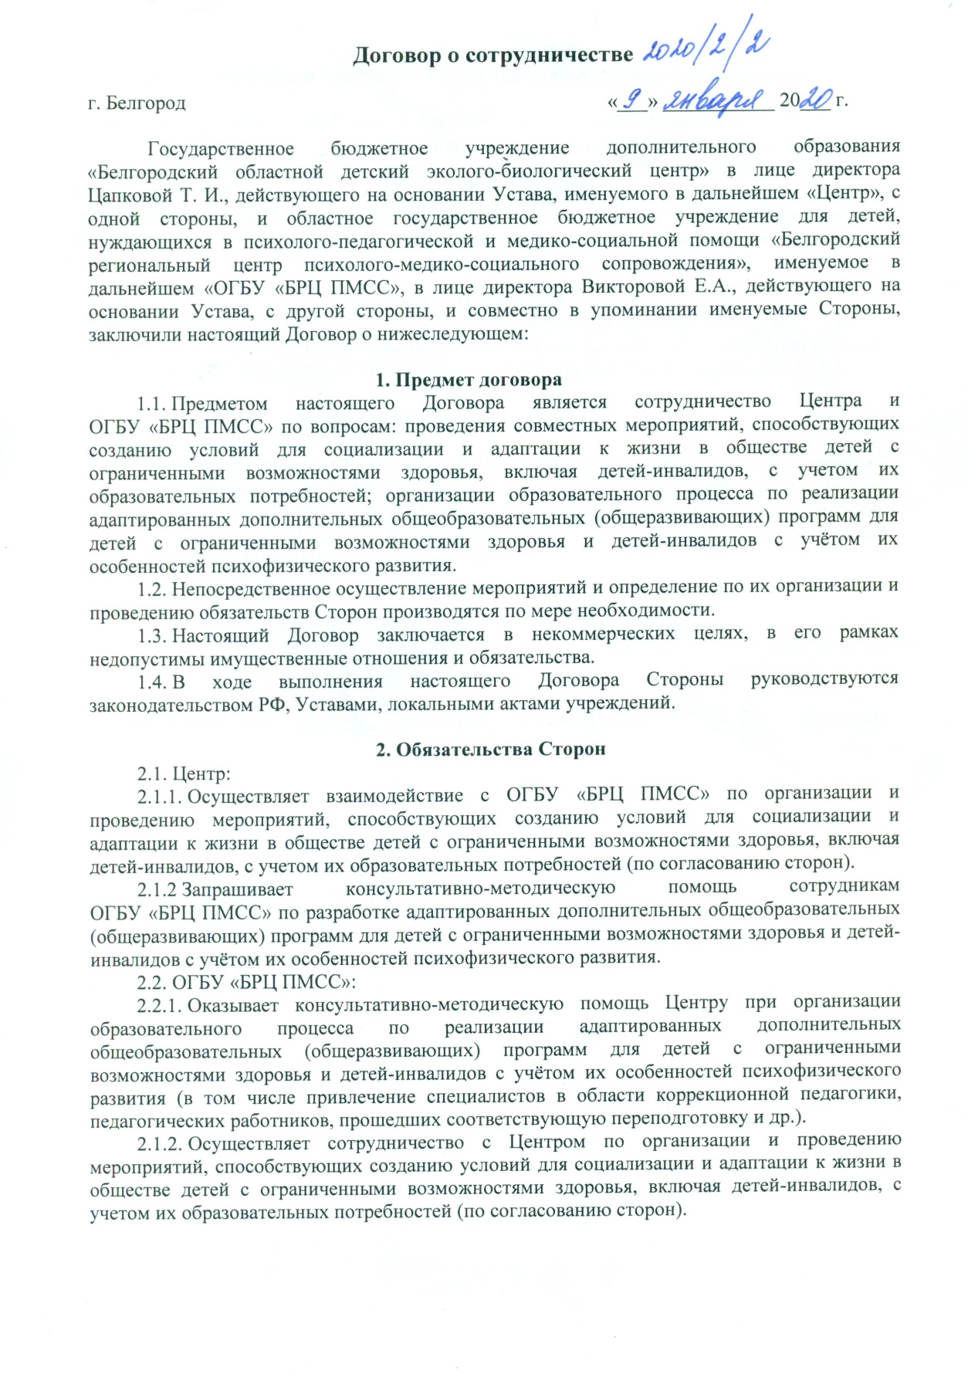

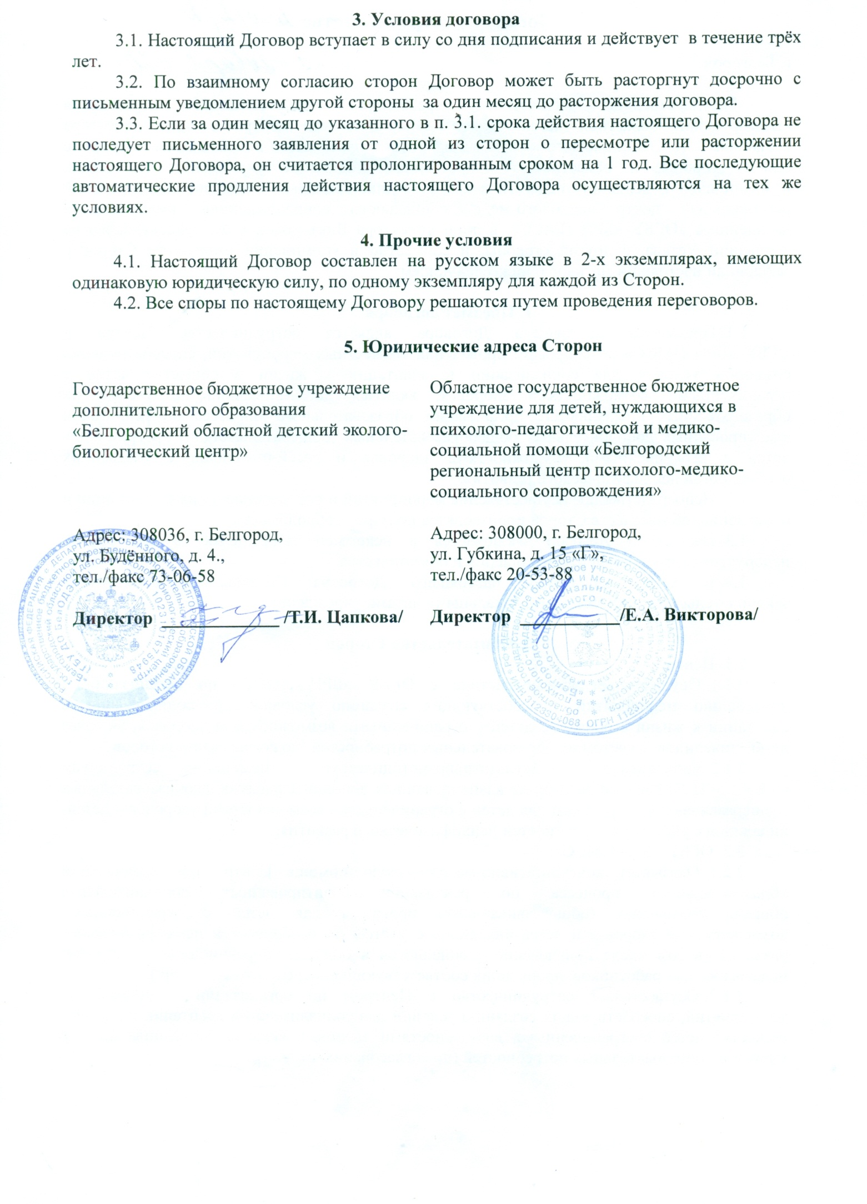
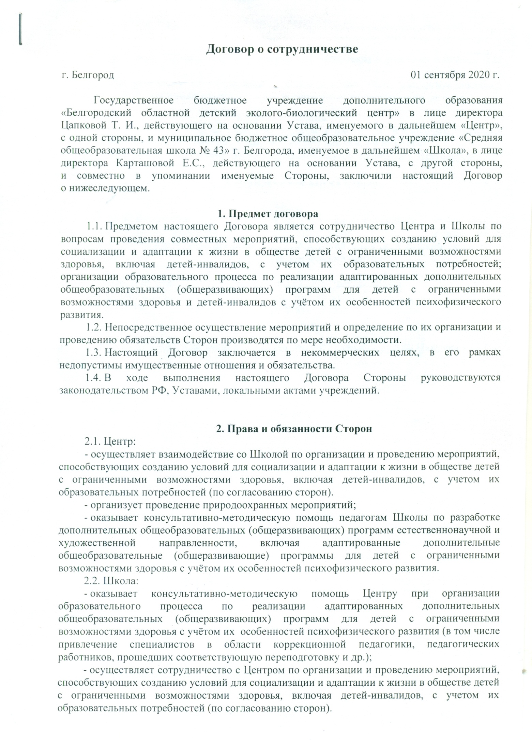
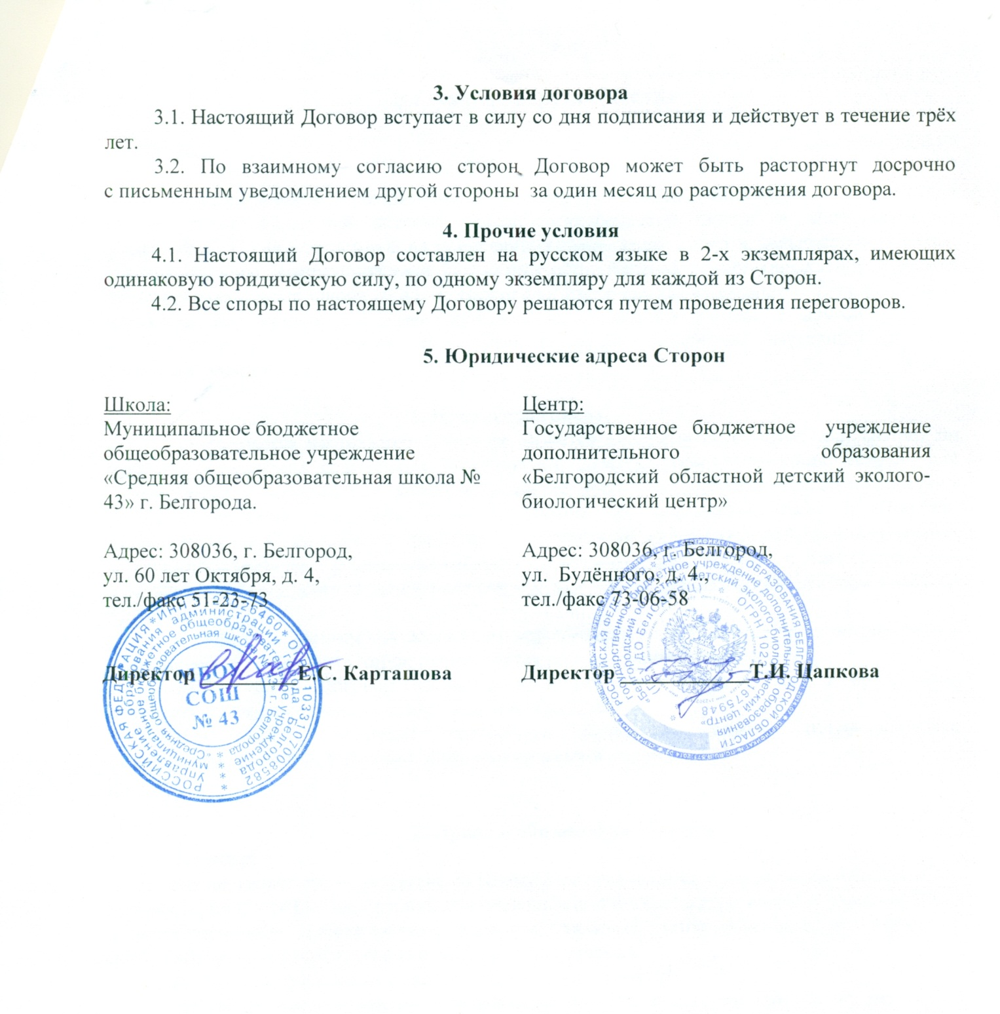

Приложение № 2
Диагностическая карта
уровня освоения обучающимся
адаптированной дополнительной общеобразовательной (общеразвивающей) программы «Моя зелёная лаборатория»

объединения _______________________________________
группа № _________ возраст________ год обучения______

№ п/п | Ф.И. обучающегося | Стартовый контроль |  |  |  |  |  | Уровень освоения программного материала
 |  |  |  |  |  |  |  | промежуточный |  |  |  |  |  | итоговый
 |  | Теория |  |  | Практика |  |  | Теория |  |  | Практика |  |  | Теория |  |  | практика
1.
А= |  | Н | С | В | Н | С | В | Н | С | В | Н | С | В | Н | С | В | Н | С | В
Б= |  | % | % | % | % | % | % | % | % | % | % | % | % | % | % | % | % | % | %

Педагог дополнительного образования_______________________

Примечание: диагностическая карта заполняется на каждое детское объединение, ведётся учёт индивидуальных достижений обучающихся.

Протокол результатов промежуточной аттестации
Освоения адаптированной дополнительной общеобразовательной (общеразвивающей) программы «Моя зелёная лаборатория»
Детское объединение _________________________________________________________
Группа № _________, год обучения _____________________________________
Дата проведения________________ Форма проведения______________________
Результаты промежуточной аттестации:
№ п/п | Фамилия, имя обучающегося | Уровень освоения программы  (высокий, средний низкий)
 |  | Теория | Практика
Итого:  (количество) |  | _____высокий  _____средний  _____низкий | _____высокий  _____средний  _____низкий

Примечание: уровни освоения программы в таблице отмечаем так – высокий – «в», средний – «с», низкий – «н».
По результатам промежуточной аттестации:

_______ обучающийся окончил обучение по адаптированной дополнительной общеобразовательной (общеразвивающей) программе.

Педагог дополнительного образования_______________________

Анализ уровня воспитанности обучающихся ГБУ ДО БелОДЭБЦ
(_____________ период обучения)

ФИО педагога___________________________________________
Детское объединение ______________________________________________
Дополнительная общеобразовательная программа _________________________
Количество обучающихся_____________________________

Результаты диагностики воспитанности обучающихся (начало обучения)

№ группы | Возраст | Количество обучающихся | Уровень воспитанности (количество обучающихся)
 |  |  | Высокий  уровень | Средний уровень | Низкий уровень

Результаты диагностики воспитанности обучающихся (окончание обучения)

№ группы | Возраст | Количество обучающихся | Уровень воспитанности (количество обучающихся)
 |  |  | Высокий  уровень | Средний уровень | Низкий уровень
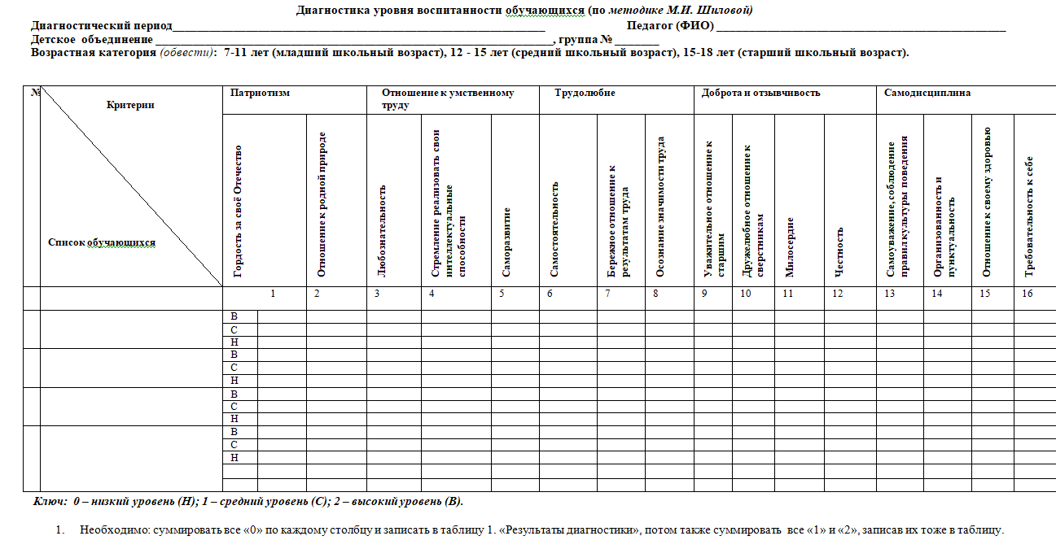
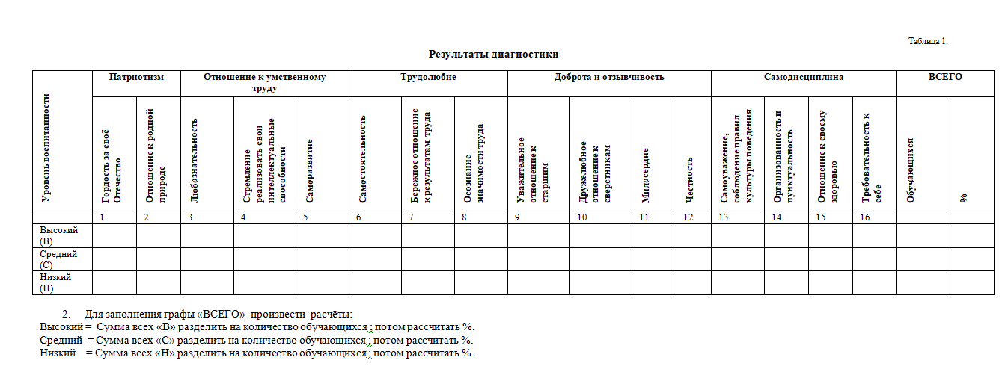
Диагностика уровня воспитанности обучающихся (по методике М.И. Шиловой)

Диагностика уровня воспитанности обучающихся проводится методом педагогического наблюдения по 5 показателям: патриотизм, отношение к умственному труду, трудолюбие, доброта и отзывчивость, самодисциплина.
Каждый показатель оценивается по своим критериям:
- патриотизм (гордость за своё Отечество, отношение к родной природе);
- отношение к умственному труду (любознательность, стремление реализовать свои интеллектуальные способности, саморазвитие);
- трудолюбие (самостоятельность, бережное отношение к результатам труда, осознание значимости труда);
- доброта (уважительное отношение к старшим, дружелюбное отношение к сверстникам, милосердие, честность),
- самодисциплина (самоуважение, соблюдение правил культуры поведения, организованность и пунктуальность, отношение к своему здоровью, требовательность к себе).
Определены три уровня воспитанности: высокий, средний и низкий. В таблице 1. представлены показатели воспитанности и их критерии.
Примечание: 0 – низкий уровень; 1 – средний уровень; 2 – высокий уровень.

Таблица 1.

Показатели воспитанности

Показатели воспитанности |  | Признаки и уровни формирующихся качеств

1. Патриотизм
1.1. Гордость за своё Отечество | 2 - интересуется и гордится историческим прошлым Отечества, рассказывает об этом другим;  1 - знакомится с историческим прошлым при побуждении старших;  0 - не интересуется историческим прошлым.
1.2. Отношение к родной природе | 2 - любит и бережет природу, побуждает к бережному отношению других;  1 - участвует в деятельности по охране природы под руководством педагога;  0 - природу не ценит и не бережет.

2 Отношение к умственному труду
2.1. Любознательность | 2 - сам много читает и знает, обсуждает с друзьями узнанное;  1 - читает при побуждении взрослых;  0 - читает недостаточно, на побуждения педагога не реагирует
2.2. Стремление реализовать свои интеллектуальные способности | 2 - стремится реализовать свои интеллектуальные способности как можно лучше, помогает другим;  1 - при наличии контроля со стороны взрослых стремится реализовать свои интеллектуальные способности;  0 – нет стремления реализовывать и приобретать знания даже при наличии контроля со стороны взрослых.
2.3. Саморазвитие | 2 - есть любимое полезное увлечение, к которому привлекает товарищей;  1 - нет полезного увлечения, в познавательной деятельности участвует при побуждении со стороны педагога;  0 – не участвует и не заинтересован в познавательной деятельности.

3. Трудолюбие
3.1. Самостоятельность | 2 - хорошо трудится без контроля со стороны старших и побуждает к этому товарищей;  1 - трудится при наличии контроля;  0 - участия в труде не принимает.
3.2. Бережное отношение к результатам труда | 2 - бережет личное и общественное имущество, стимулирует других;  1 - требует контроля в отношении к личному и общественному имуществу;  0 - небережлив, допускает порчу личного и общественного имущества.
3.3. Осознание значимости труда | 2 - осознает знание труда, сам находит работу по своим силам и помогает товарищам;  1 - не имеет четкого представления о значимости труда; при выполнении работ по силам нуждается в руководстве;  0 - не осознает значимости труда, не умеет и не любит трудиться.

4. Доброта и отзывчивость
4.1. Уважительное отношение к старшим | 2 - уважает старших, не терпит неуважительного отношения к ним со стороны сверстников;  1 - к старшим не всегда уважителен, нуждается в руководстве;  0 - не уважает старших, допускает грубость.
4.2. Дружелюбное отношение к сверстникам | 2 - отзывчив к друзьям и близким, дружелюбно относится к сверстникам, осуждает грубость;  1 - проявляет дружелюбие, нуждается в побуждении со стороны товарищей и старших;  0 - груб и эгоистичен.
4.3. Милосердие | 2 - сочувствует и помогает слабым, больным, беспомощным и настраивает на это других;  1 - помогает слабым, больным при условии поручения, наличия контроля  0 - неотзывчив, иногда жесток.
4.4. Честность | 2 - честен в отношениях с товарищами и взрослыми, не терпит проявления лжи и обмана со стороны других;  1 - не всегда честен;  0 – нечестен.

5. Самодисциплина
5.1. Самоуважение, соблюдение правил культуры поведения | 2 - добровольно соблюдает правила культуры поведения, требует этого от других;  1 - нормы, правила поведения соблюдает при наличии контроля;  0 - нормы и правила не соблюдает.
5.2 Организованность и пунктуальность | 2 - своевременно и качественно выполняет любое дело, требует этого от других;  1 - при выполнении дел и заданий нуждается в контроле;  0 - начатые дела не выполняет.
5.3. Отношение к своему здоровью | 2 – регулярно включает основные элементы здорового образа жизни в свою жизнедеятельность (утренняя гимнастика, соблюдение правил гигиены, сбалансированное питание, умеет владеть собой, своими эмоциями). Мотивирован на здоровое поведение, направленное на сохранение и укрепление собственного здоровья и здоровья окружающих;  1 - не всегда используются ценности здорового образа жизни в своей жизнедеятельности, либо применяет это в строго ограниченном перечне (прогулки, игры на воздухе). Владеет элементарными гигиеническими навыками. Причины своих недостатков ищет в других;  0 – не осознаёт значимости ведения здорового образа жизни, равнодушен к собственному здоровью.
5.4. Требовательность к себе | 3 - требователен к себе и товарищам, стремится проявить себя в хороших делах и поступках;  2 - требователен к себе, стремится проявить себя в хороших делах и поступках;  1 - не всегда требователен, не стремится проявить себя в хороших делах и поступках;  0 - к себе не требователен, проявляет себя в негативных поступках.

Приложение № 3

Система оценочных средств
(стартовый, итоговый контроль) реализации адаптированной дополнительной общеобразовательной (общеразвивающей) программы для обучающихся с РАС
«Моя зеленая лаборатория»

Стартовая диагностика представлена в виде тестирования.
Всего 10 вопросов на знание теоретического материала, в каждом из которых по четыре варианта предполагаемых ответов. Обучающийся выбирает 1 вариант ответа.
Возраст обучающихся – 10-11 лет

Тест
1.Какое лекарственное растение помогает остановить кровотечение при небольшой ране:1. подорожник;
2.листья малины;
3. ромашка;
4. клевер.
2.Укажите группу хвойных растений:
1. ель, дуб, яблоня;
2. каштан, береза, лиственница;
3. дуб, рябина, ясень;
4. кедр, сосна ель.
3. Это растение появляется весной на проталинах одно из первых. Его стебельки, выросшие из подземного корневища, выносят к солнцу желтые головки. Что это за растение?
1. подснежник;
2. мать-и-мачеха;
3. ландыш;
4. ромашка.
4.Укажите группу растений, к которой относятся только лиственные деревья.
1. ель, дуб, яблоня;
2. каштан, береза, лиственница;
3. дуб, рябина, ясень;
4. кедр, осина, сирень.
5. О каких растениях и животных рассказывает Красная книга?
1.об ископаемых
2.о редких
3.об исчезающих
4. о восстановленных
Правильные ответы:
1-1, 2-4, 3-2, 4.-3, 5.-3.
Высокий уровень – обучающийся ответил на все вопросы правильно.
Средний уровень – обучающийся допустил 1 ошибку.
Низкий уровень – допущено 2 и более ошибок.

Диагностика практических умений и навыков

Цель: выявить, какими практическими умениями в области окружающего мира владеют обучающиеся на начало реализации программы.
Диагностика проходит в форме собеседования, с учетом психофизиологических особенностей., если ребенок не вербальный, он показывает на картинки (общение с педагогом происходит привычным для ребёнка способом).
- Обучающемуся предлагается определить название деревьев, соотнести кроны и листья (рис.1).

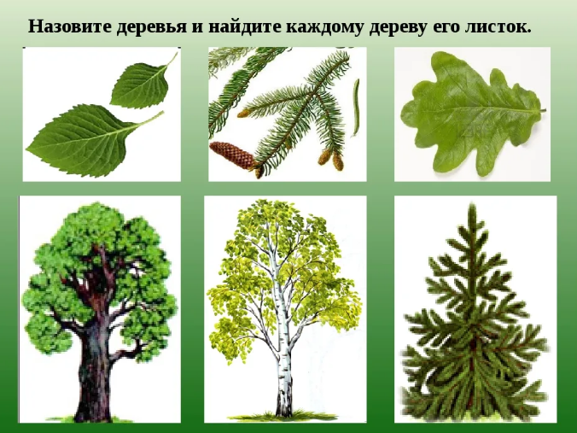(рис.1)

- Обучающемуся предлагается выбрать лишнее дерево и объяснить свой ответ. (рис.2.)
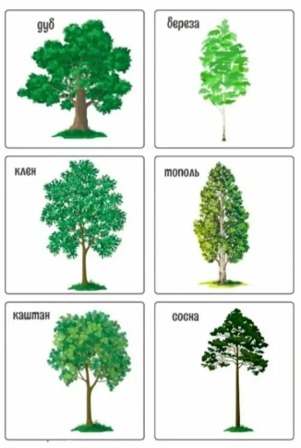(рис.2.)

- Обучающемуся предлагается составить цепь питания (рис.3)

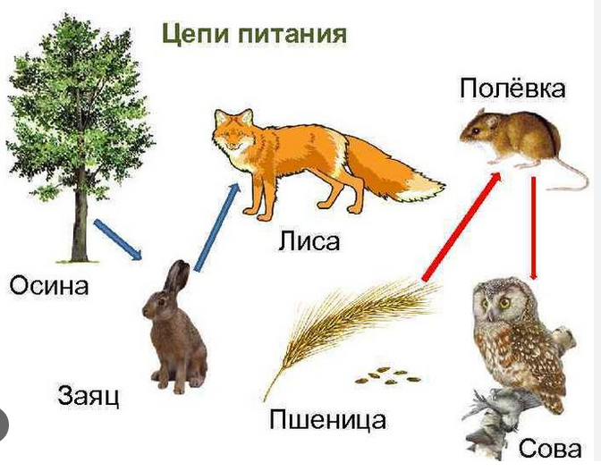
(рис.3.)

Критерии оценивания
Высокий уровень – обучающийся правильно выполняет задания.
Средний уровень – обучающийся выполняет задания с 1-3 ошибками.
Низкий уровень – есть 4 и более ошибки.

Промежуточный контроль (итоговая аттестация)
Всего 5 вопросов на знание теоретического материала, в каждом из которых по четыре варианта предполагаемых ответов. Обучающийся выбирает 1 вариант ответа.
Возраст обучающихся – 10-11 лет

Теория
тест
- Какое растение кормит зимой белку, клеста и лесных мышей?
1.Клен
2.Береза
3.Липа
4.Ель
- Листья какого дерева зимой не опадают?
1.Береза
2.Сосна
3. Клен
4.Дуб
- Что должны делать люди для охраны водоёмов?
1.не купаться в реках
2.поливать огороды водой из рек и озёр
3.уничтожать обитателей водоёмов
4.расчищать берега водоёмов от мусора
- Найди высказывание, которое относится к правилам друзей природы.
1.Выпавших из гнезда птенцов надо забирать домой
2.В лесу надо соблюдать тишину
3.Бабочек надо ловить сачком
5. .Укажите группу растений, к которой относятся только лиственные деревья.
1. ель, дуб, яблоня;
2. каштан, береза, сосна;
3. дуб, рябина, береза;
4. кедр, осина, сирень.
Правильные ответы:
1-4, 2-2, 3-4, 4.-2, 5.-3.
Высокий уровень – обучающийся ответил на все вопросы правильно.
Средний уровень – обучающийся допустил 1 ошибку.
Низкий уровень – допущено 2 и более ошибок.

Практика
Цель: выявить, какими практическими умениями и навыками овладели обучающиеся в области окружающего мира по окончании освоения программы.
Диагностика проходит в форме собеседования и защиты творческой работы.

1. Обучающимся предлагается соединить начало фраз и их окончание, чтобы получились правила бережного отношения к природе.
Экономно относясь к продуктам, | ……………сохраняешь леса.
Изучая природу, | ……………бережешь чистую воду.
Охраняя растения, | …………….даешь возможность снова сделать полезные вещи.
Починив подтекающий кран, | ……………бережешь плодородие земли и труд людей.
Сортируя мусор, | ……………. узнаешь, как ее сберечь.

- Обучающимся предлагается выбрать правильные ответы и объяснить свой ответ. (рис.1.)

- 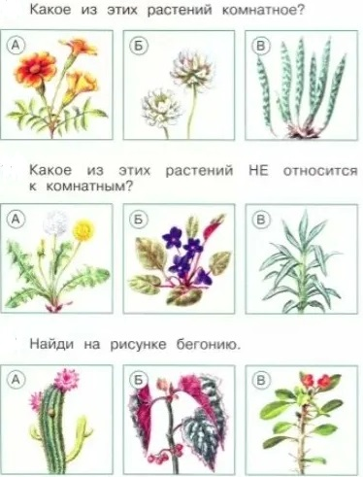(рис.1.)

3.Обучающимся предлагая написать, в каком порядке должны располагаться картинки и составить рассказ.
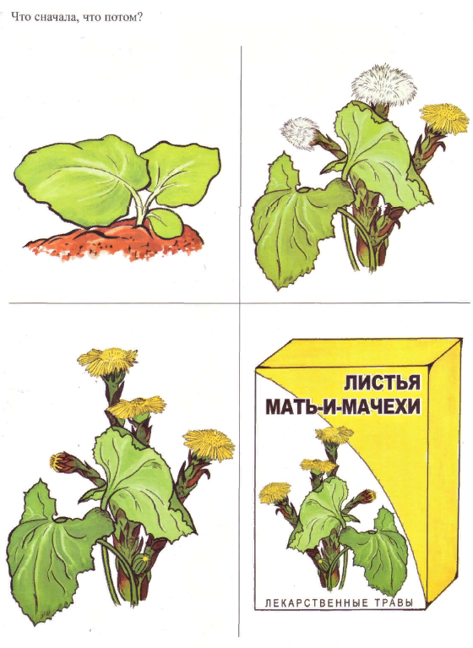 (рис.2.)

4. Обучающимся предлагается объяснить правила поведения в природе, используя рисунок (рис.3)
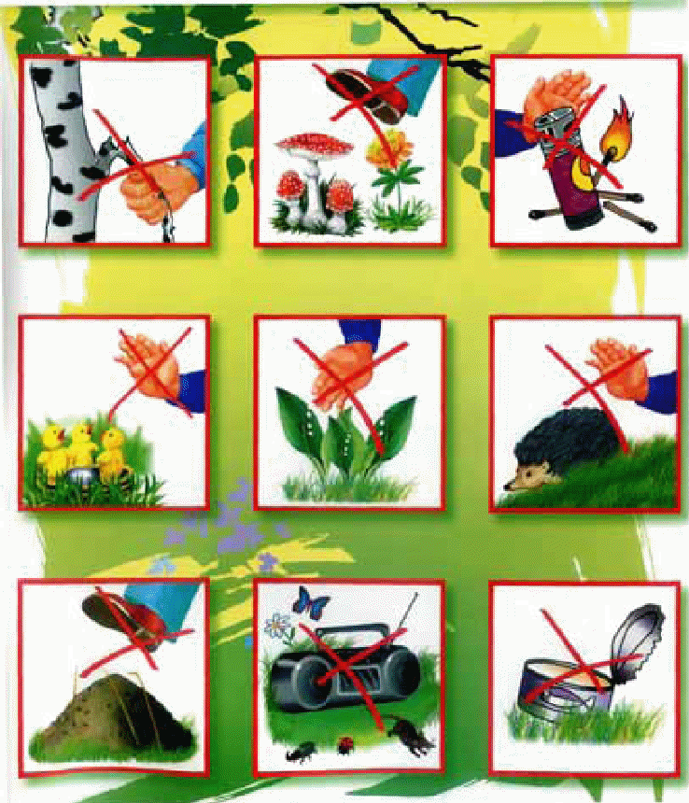 (рис. 3)

Критерии оценивания
Высокий уровень – обучающийся правильно выполняет задания.
Средний уровень – обучающийся выполняет задания с 1-2 ошибками.
Низкий уровень – есть 3 и более ошибки.

Тематические тесты и задания

Тест «Как вести себя в природе»
Обучающийся выбирает 1 вариант ответа.
- Найди высказывание, которое относится к правилам друзей природы.
- Выпавших из гнезда птенцов надо забирать домой
- В лесу надо соблюдать тишину
- Бабочек надо ловить сачком
- Красивые цветы надо сорвать и отнести домой
- Продолжи высказывание: «Уходя из леса, весь мусор после себя…»
- Надо сжечь
- Унести с собой
- Сложить в лесу
- Закопать в лесу
- Какие знаки часто можно увидеть при входе в лес?
- Запрещающие
- Разрешающие

- Что очень опасно делать именно весной?
- Не слушать родителей
- Выходить на лед
- Кататься на санках
- Купаться в реке
- Найди ошибочное высказывание:
- Лес – дом для растений, животных и грибов
- Лес – источник древесины.
- Лес – место отдыха для захоронения отходов человеческой деятельности.
- Лес – источник воздуха
- В каком месте можно разводить костёр?
- На сухой траве
- Под деревьями
- В выкопанном углублении
- На пне
- В какую погоду нельзя разводить костёр?
- В сухую
- В холодную
- В сырую
- В ветреную
- Что означают эти знаки?

Критерии оценивания
Высокий уровень – обучающийся правильно выполняет задания.
Средний уровень – обучающийся выполняет задания с 1-2 ошибками.
Низкий уровень – есть 3 и более ошибки.

Приложение № 4

Проектная деятельность обучающихся в рамках адаптированной дополнительной
общеобразовательной (общеразвивающей) программы
«Моя зеленая лаборатория»

Проектная деятельность у обучающихся развивает личностные компетенции через постановку индивидуальных целей; планирование собственной деятельности; реализацию индивидуальной деятельности по достижению результата; индивидуальную рефлексивно-оценочную деятельность достижения запланированных результатов. Существует большое количество классификаций проектов. При реализации данной программы мы придерживались классификации Евгении Семёновны Полат. Типология проектов по доминирующему виду деятельности обучающихся: исследовательские, творческие, практико-ориентированные, игровые, информационные проекты.
Для качественной организации проектной деятельности соблюдаем «Правило шести «П» (это 6 этапов проектной деятельности), которые отражены в информационной карте проекта), которое включает:
- проблему (противоречие, разрешение которого является целью проекта);
- проектирование (процесс разработки и фиксации результатов);
- поиск информации (обращение к уже имеющимся знаниям, жизненному опыту, работа с источниками информации);
- продукт проектной деятельности (конечный результат решения поставленной проблемы);
- презентацию (публичное представление результатов проекта);
- портфолио (папка) проекта – подборка материалов по проекту.

Перечень примерных тем для выполнения
проектных работ
(по выбору обучающегося, в соответствии с психофизиологическими особенностями, способностями, проекты выполняются индивидуально)

Информационные проекты:
- «Лекарственные растения»;
- «Обитатели Белгородской области»;
- «Краснокнижное животное Белгородской области».
Творческие проекты:
- «Экологические знаки»;
- «Будь природе другом!» и др.

На занятиях используется информационная карта проекта, которую обучающийся заполняет совместно с педагогом.

ИНФОРМАЦИОННАЯ КАРТА ПРОЕКТА
1. Тема (проблема) проекта:____________________________________________________
2. Цель проекта: ______________________________________________________________
3. Задачи проекта: ____________________________________________________________
_____________________________________________________________________________
4. Тип проекта: _______________________________________________________________
5. Участники проекта: ________________________________________________________
____________________________________________________________________________
6. Описание конечного продукта: ______________________________________________
____________________________________________________________________________
7. Информация, необходимая для выполнения проекта: __________________________________________________________________________________________________________________________________________________________
8. Материально-технические ресурсы, необходимые для выполнения проекта: ____________________________________________________________________________
_____________________________________________________________________________________
9. Этапы и сроки реализации проекта:
Этап | Содержание деятельности | Сроки
Подготовительный
(Организационный)
Планирование
Практический
(Деятельностный)
Аналитический
Презентационный
Итоговый (Самооценка, самоанализ)

10. Организационные формы работы над проектом: __________________________________________________________________________________________________________________________________________________________
11. Форма презентации проекта: ____________________________________________________________________________

Критерии оценки проектных работ обучающихся:
- Актуальность выбранной темы проекта и её обоснование.
- Конкретность поставленной цели и задач, их соответствие теме проекта.
- Теоретическая проработка темы проекта.
- Наличие самостоятельного взгляда на проблему.
- Грамотность и логическая последовательность реализации проекта.
- Практическая значимость проекта.
- Культура оформления проектной работы.

Очень важен в выполнении проекта презентационный этап, который также должен быть оценен.

Критерии оценки презентационного этапа:
- Степень обоснованности проекта по избранной проблеме.
- Структурированность и логичность сообщения.
- Четкость выводов, обобщающих доклад.
- Культура выступления докладчика (чтение с листа, или свободный рассказ.
- Грамотность речи, владение специальной терминологией по теме проекта.
- Культура дискуссии.
- Соблюдение временного регламента.

Пример: проект «Зеленые помощники»

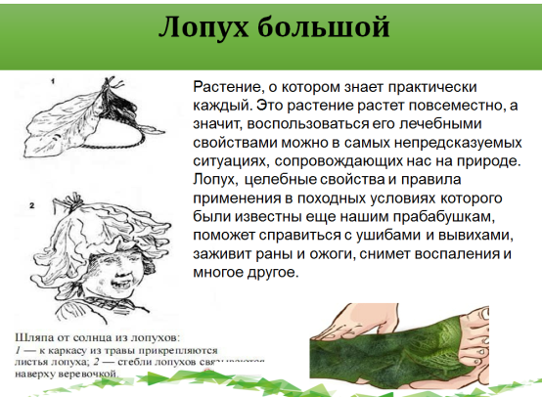
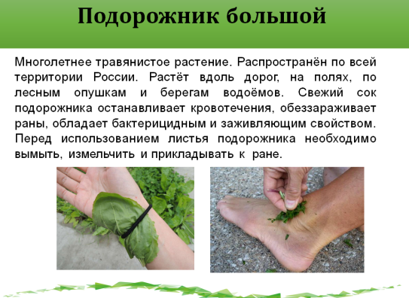

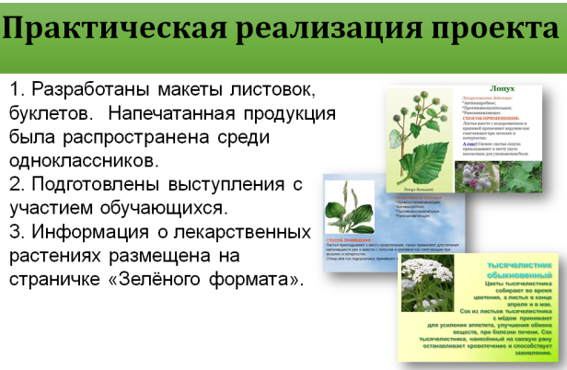

Приложение № 5
Компетентностно-ориентированные задания
адаптированной дополнительной общеобразовательной (общеразвивающей) программы «Моя зелёная лаборатория»
(для обучающихся 8.1,8.2 в соответствии с их психофизиологическими, познавательными способностями, по выбору ребенка)

Компетентностно-ориентированное задание (КОЗ) – это способ обучения, когда педагог организует относительно самостоятельную деятельность обучающихся, в ходе которой они усваивают новые знания, умения и развивают общие способности, а также исследовательскую активность, формируют творческие умения, мышление, развивают речь, память, внимание, воображение.
Следует отметить, что компетентностно-ориентированные отличаются от ранее существующих заданий тем, что требуют не столько найти готовый ответ для определения понятий или формулировки законов, сколько применить полученные знания к конкретной ситуации для её объяснения. Использование такого рода знаний приводит к построению ребенком целостной картины понятного для него мира.
Компетентностно-ориентированные задания должны удовлетворять следующим требованияям:
- творчески применять полученные ранее знания,
- быть связанными с какой-либо практической деятельностью (писать, рисовать, соединять, лепить и тому подобное) или опираться на жизненный опыт обучающихся.
Так как компетенции задаются в деятельностной форме, то при планировании и организации занятий педагогу необходимо:
- определить содержание учебного материала, которое обязательно должно быть усвоено детьми, и формируемую компетенцию;
- спрогнозировать учебные ситуации или предложить систему заданий, направленных на формирование той или иной компетенции, которые помогут оценить действия обучающихся на различных этапах занятия.

Структура КОЗ:

- Описание формируемой компетенции;
- Введение в проблему (т.е. стимул, который мотивирует обучающегося с ОВЗ на выполнение задания, указывает на вид деятельности в 2-3 предложениях);
- Формулировка задания (то, что конкретно должен сделать, продемонстрировать ребенок);
- Форма предъявления результата (схема, листовка, таблица и пр.);
- Источник информации или памятка о выполнении задания;
- Моделированный ответ (предполагаемый педагогом);
- Инструмент проверки.
Первоначально следует определить, какую именно компетенцию мы хотим формировать у ребенка в результате его работы над предложенным заданием, а затем приступить к формулировке самого задания.
Введение в проблему должно содержать стимул, который мотивирует обучающегося на выполнение задания, указывает на деятельность, необходимую для его выполнения.
Сами компетенции задаются в деятельностной форме, то есть, формулируя задания, педагог разьясняет ребёнку, что должен тот сделать, продемонстрировать, чтобы педагог счел его компетентным. Вопросы могут опираться на какой-нибудь источник информации, необходимый для выполнения задания. Например, обучающимся предлагается выписать из текста термины, систематизировать, пересказать и т.д. Главное, чтобы текст задания был понятен и интересен обучающемуся, а источник информации незнаком.
«Конструктор задач» Ильюшина Л.С.
Знание, понимание, применение, анализ, синтез, оценка раскрываются через систему действий ребенка. В конструкторе, предложенном Ильюшиным Л.С., данная цель достигается посредством определённых вопросов, заданий, упражнений, которые могут начинаться со следующих формулировок:
1. Назовите основные части…
2. Объясните причины того, что…
3. Изобразите информацию о … графически.
4. Раскройте особенности…
5. Предложите новый (иной) вариант…
6. Ранжируйте… и обоснуйте…
7. Сгруппируйте вместе все…
8. Обрисуйте в общих чертах шаги, необходимые для того, чтобы…
9. Предложите способ, позволяющий…
10. Проанализируйте структуру… с точки зрения…
11. Разработайте план, позволяющий (препятствующий)…
12. Покажите связи, которые, на ваш взгляд, существуют между…
13. Сделайте эскиз рисунка (схемы), который показывает…
14. Составьте перечень основных свойств…, характеризующих… с точки зрения…
15. Расположите в определённом порядке…
16. Постройте прогноз развития…
17. Сравните… и…, а затем обоснуйте…
18. Постройте классификацию… на основании…
19. Найдите в тексте (модели, схеме и т.п.) то, что…
20. Предложите новую (свою) классификацию…
21. Сравните точки зрения… и … на…
22. Напишите возможный (наиболее вероятный) сценарий развития…
23. Приведите пример того, что (как, где)…
24. Изложите в форме… своё мнение (понимание)…

Форма предъявления результата выполнения компетентностно-ориентированого задания может быть разной и зависит от вашей формулировки задания: необходимо объяснить ребёнку, чего вы от него ожидаете, а именно - в виде чего он должен предоставить результат своей творческой работы.
Ответ ребенка по заданию педагог сравнивает с предполагаемым ответом, который продумывает заранее. Если ответ ребенка близок к нему, значит, на данном этапе развития он на достаточно высоком уровне овладел определённой компетенцией. Чем дальше от него, тем ниже будет уровень сформированности компетенции.
Каждая составляющая компетентностно-ориентированного задания подчиняется определенным требованиям, обусловленным тем, что оно организовывает именно деятельность обучающихся, а не простое словесное воспроизведение ими информации или отдельных разрозненных действий.

Тема занятия: «Будь природе другом» (раздел «Экологический калейдоскоп»)

Задание
1. Попробуй вместе с Буратино, пользуясь схемой, определить, что из перечисленных объектов относится к неживой природе (отметь в овале красным карандашом), а кто к живой (отметь зеленым карандашом).
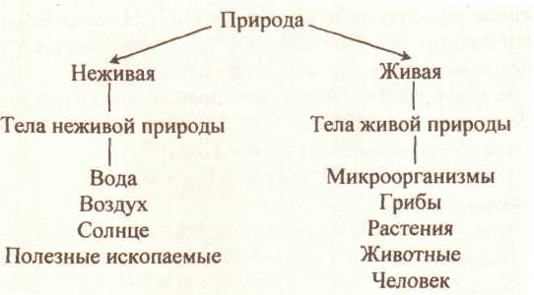 | Объекты:  - Слон  - Облако  - Ромашка  - Звезда  - Опенок  - Улитка  - Камень  - Ветер
2. Если бы ты был волшебником и подарил камню возможность дышать, двигаться, какой бы участок земного шара он бы выбрал для проживания: влажное теплое место возле реки, тень у городского забора или солнечную мостовую? Если трудно ответить, представь себя камнем и нарисуй свои ощущения.

Предполагаемый ответ:

 | Возле реки | У городского  забора | Мостовая
Дыхание | Легкое | Затруднено от количества пыли и сорняков | Затруднено от количества пыли
Движение | Свободное | Движение  затруднено от  холода | Затруднено от обилия  солнечного света

Задание
- Разгадай кроссворд и определи, какой объект живой природы может стать для природы лучшим другом или врагом.

1 п е л а  2 м д в е д ь  3 о с ь  4 с л н  5 о л к  6 л б е д ь  7 е н г у р у | 1. Кто в каждый встреченный цветок  Свой опускает хоботок,  А после в улей мчится пулей и что-то  Прячет в уголок?  2. Кто в лесу огромней всех?  Кто богатый носит мех?  Кто в берлоге до весны

Днем и ночью смотрит сны?
3. Горбоносый, длинноногий,
Великан ветвисторогий.
Ест траву, кустов побеги, с ним тягаться трудно в беге.
Коль такого довелось встретить, знай, что это …
4. Некрасивый он, пожалуй…
Вместо носа – шланг пожарный,
Уши вроде опахал, ростом с башню отмахал.
5. Смел и зол разбойник серый, чуть козу вчера не съел он.
К счастью, Тузик и Трезорка за отарой смотрят зорко.
Еле ноги уволок от собак матерый …
6. Сквозь летние сумерки парка по краю искусственных вод,
Красавица птица-дикарка, как белое диво плывет.
7. Кто-то в сумке носит спички, кто-то важные вещички,
Кто-то книжки и игру, а детишек - …
- Приведи примеры положительного и отрицательного влияния этого объекта на природу:

Друг «+» | Враг «-»

- Сделай вывод о том, кто же данный объект на самом деле?
Предполагаемый ответ:
- 1. Пчела. 2. Медведь. 3. Лось. 4. Слон. 5. Волк. 6. Лебедь. 7. Кенгуру. Ключевое слово: Человек.
- Примеры влияния человека на природу:
Друг «+» | Враг «-»
Посадка лесополос по оврагам | Вырубка здорового леса
Заботится о животных, создает заповедники, ботанические сады и т.д. | Браконьерство, запрещенный лов рыбы и т.д.

Тема занятия: «Животные родного края» (раздел «Экологический калейдоскоп»)

Задание
Миша однажды забросил стеклянную бутылку из-под молока в муравейник. Маленькие жители сразу зашевелились, забегали, а некоторые по краям муравейника встали в странную позу, что очень заинтересовало мальчика.
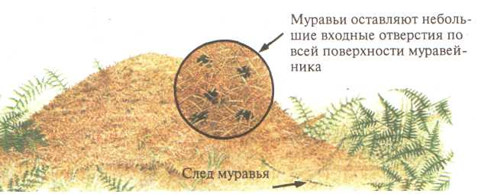 | 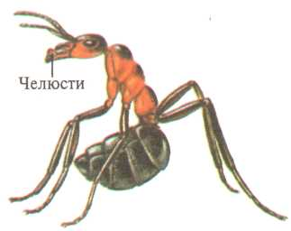
- Подумайте, о чем предупреждает такая поза муравья?
- Какой вред может нанести муравейнику неразумное поведение мальчика?
- Составьте наиболее вероятный сценарий развития событий, если бы муравей был ростом с человека.
- Просматриваются ли общие признаки сходства поведения человека и насекомого? Сделайте вывод о том, как надо относиться к природе.
Предполагаемый ответ:
Угрожающая поза муравья. От брошенной бутылки может, например, сломаться купол муравейника. Хотя муравьи смогут быстро восстановить порушенные ходы, попавшие внутрь бутылки насекомые уже не смогут выбраться и погибнут. А если солнечный луч нагреет её стеклянные бока, то весь муравейник вспыхнет, как спичка.
Задание
1. Прочитайте стихотворные строчки и постарайтесь объяснить причину происшествия в лесу:
Лиса ушла, удрали зайцы,
Хватили горя пауки,
В жилищах птиц сварились яйца,
От неестественной жары.
2. Сделайте прогноз развития (или возрождения) леса, для доказательства используйте изображенных ниже на рисунке живых организмов.
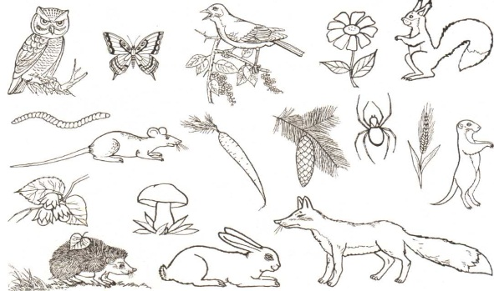

Предполагаемый ответ:
Возможны две причины происшествия: пожар по вине человека или пожар от удара молнии во время грозы.

Тема занятия: «Мир комнатных растений» (раздел «Цветочный алфавит»)

Карточка
- Определите, какое из комнатных растений в народе называют «плаксой»?

Папоротник | Кактус | Монстера | Толстянка | Диффенбахия
- Как вы можете объяснить данное выражение?
________________________________________________________
- Объясните взаимосвязь между повышением влажности воздуха перед дождем и «поведением» растения (используйте понятие «устьица»)._________________________________________
________________________________________________________________________________________________________________

Задание оценивается по 3 уровням – высокий, средний, низкий.
Инструмент проверки:
Высокий уровень – обучающийся имеет представление о видовом разнообразии комнатных растений, сопоставляет информацию, полученную из разных источников, в том числе и из народных примет, устанавливает грамотную доказательную базу из факторов, влияющих на «поведение» растения в комнатных условиях и строением растения.
Средний уровень – обучающийся имеет представление о разнообразии комнатных растений, видит противоречие между народным названием и его «поведением», но затрудняется в определении причины (факторов) такого явления.
Низкий уровень – обучающийся определяет растение, но далее работает по наводящим вопросам педагога.

Приложение № 6

Метод моделирования в образовательном процессе при реализации адаптированной дополнительной общеобразовательной (общеразвивающей) программы
«Моя зелёная лаборатория»

Моделирование - процесс создания моделей и их использование в целях формирования знаний о свойствах, структуре, отношениях, связях объектов. Модельные схемы - это схематичное изображение предмета или события.
Моделирование рассматривается как совместная деятельность педагога и ребёнка по
построению, выбору и конструированию моделей.
Моделирование основано на принципе замещения реальных предметов, предметами, схематично изображенными или знаками.

Тема «Животные Белгородской области (на примере насекомых) (вариант 8.1,8.2)
- Тело имеет плотный покров ( хитиновый)
- Шесть ног (три пары)
- Членистое тело ( голова, грудь, брюшко)
- На голове – усики
- Две пары крыльев (бабочки)
- Чешуйки с крыльев бабочки

На голове - усики

Шесть ног (три пары)

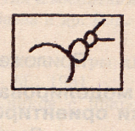

Членистое тело ( голова, грудь, брюшко)
Приложение № 7
Пример инструктивной карточки по теме «Мир комнатных растений»

Инструктивная карточка для обучающегося по пересадке комнатного растения
(сайт - https://nsportal.ru/shkola/korrektsionnaya-pedagogika/library/2014/11/17/instruktsionnaya-karta-posadka-rasteniy )
- Положи черепок на водосточное отверстие выпуклой стороной вверх.
- Насыпь на дно горшка небольшой слой мелкого гравия.
- Заполни горшок почвенной смесью.
4.Полей (теплой водой).
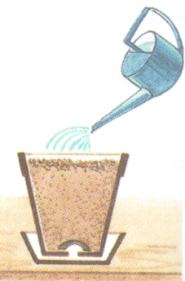
- Сделай в середине горшка углубление (лунку).
- Возьми черенок, и помести в лунку.
- Прижми почву к растению с боков.
- Полей теплой водой.
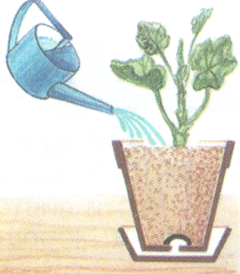
- После оседания почвы досыпь ее до краев горшка.
- Поставь горшок в светлое, но не солнечное место.

Приложение № 8

Тематические кроссворды, ботаническое лото, пищевые цепочки

Кроссворды (для обучающихся 8.1;8.2)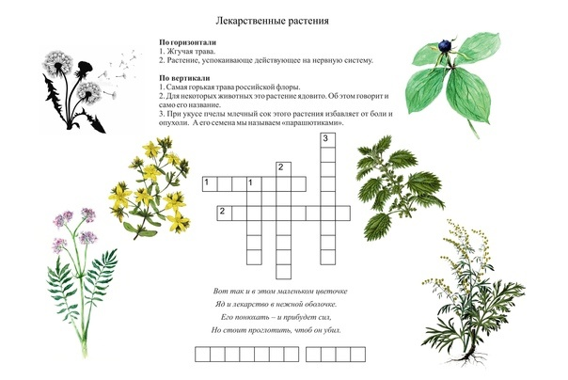

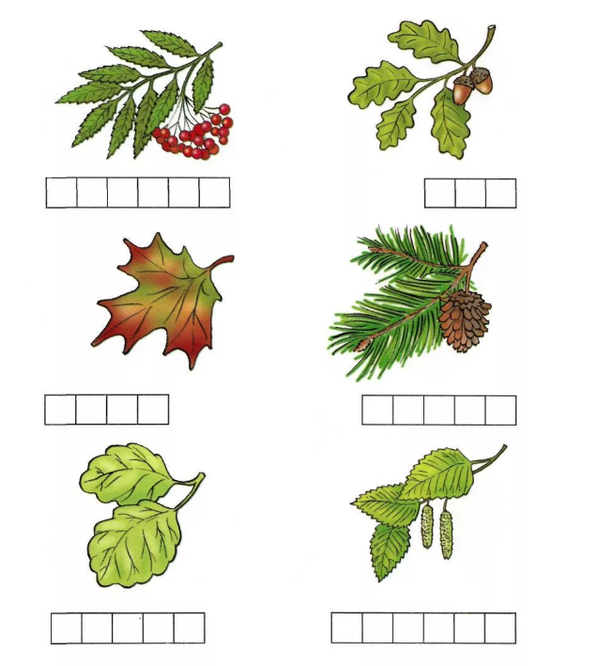

Ботаническое лото (8.2,8.3) «Найди соответствующее растение»
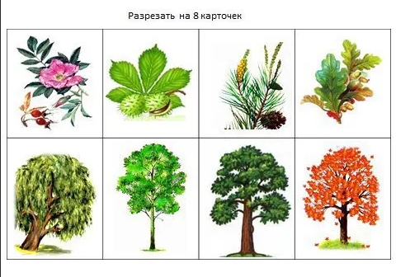

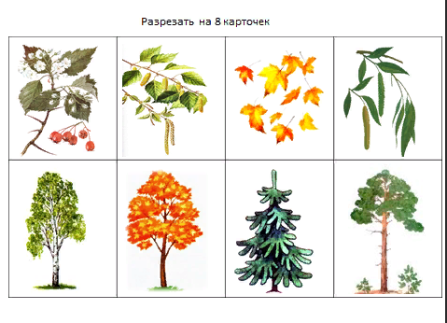
Цепь питания (8.1,8.2) – «Сложи цепь питания»

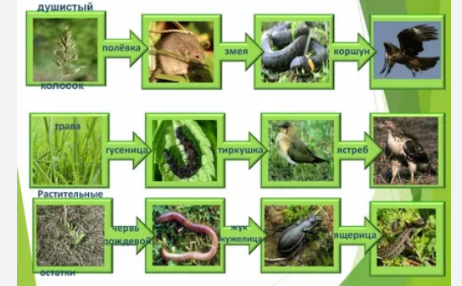

Приложение № 8
ПРИМЕР Календарно – тематического плана к программе «Моя зеленая лаборатория»
_____________вариант 8.2. Света Ц., 9 лет, июнь 2023 г.
№ п/п | Календарные сроки |  | Тема  учебного  занятия | Тип / форма  занятия | Кол-во часов | Содержание деятельности |  | Воспитательная работа | Дидактические  материалы, техническое обеспечение
 | Предполагаемые сроки | Фактические сроки |  |  |  | Теоретическая часть  занятия / форма  организации деятельности | Практическая часть  занятия / форма  организации деятельности
Модуль 1. Введение - 1 час /0,5/0,5/
1. |  |  | 1.1.Введение в программу. | Занятие сообщения новых знаний / экскурсия | 1 | Вводный инструктаж по ТБ. Знакомство с планом работы объединения: цели и задачи программы / объяснение. | Экскурсия «Видовое разнообразие растений в школьном дворе» / решение проблемного вопроса, создание игровой ситуации. Стартовый контроль. | Воспитание  доброжелательного отношения друг к другу, развитие коммуникативных навыков | Инструкция по ТБ, стартовый контроль (тест), презентация «Природа и мы», карандаши, бумага.
Модуль 2.Экологический калейдоскоп – 4 часа /2/2/
2. |  |  | 2.1.  Экологический калейдоскоп. | Занятие развития знаний, умений и навыков / практическое занятие | 1 | Знакомство с экологией как наукой, изучающей взаимодействие живых организмов с окружающей неживой природой.  / беседа, презентация. | Мини-проект «Чем мы можем помочь природе?» / просмотр мультфильма и решение проблемного вопроса, работа с текстом, обсуждение. | Воспитание доброжелательного отношения друг к другу, развитие коммуникативных навыков | Инструкция по ТБ, мультфильм «Мальчик и Земля», презентация «Экологический калейдоскоп». компьютер, мультимедийный проектор, бумага А4, цветные карандаши (зеленый, желтый, оранжевый, светло-голубой, голубой, фиолетовый, коричневый, черный).
3. |  |  | 2.2. Животные родного края. | Занятие развития знаний, умений и навыков / практическое занятие | 1 | Расширение знаний о животном мире, взаимосвязях, существующих в природе, и необходимости сохранения окружающей среды. / беседа, презентация. | Пр.р. «Чем мы можем помочь животным родного края» /  Решение проблемной ситуации вопроса,  «Памятка юного защитника природы» / анализ действий. | Развитие навыков учебной деятельности, творческого мышления, культуры речи | инструкция по ТБ, презентация «Животные родного края», видеоролик, компьютер, мультимедийный проектор, бумага А4, карандаши, ручки, тексты: загадок, заданий.
4. |  |  | 2.3.Растения родного края | Занятие развития знаний, умений, навыков / экскурсия | 1 | Лес – легкие Планеты. Лесные богатства России. Расположение Белгородской области и ее лесные ресурсы. Деревья: ель, сосна, береза, рябина, липа, их биологические особенности и значение для человека. Необходимость бережного отношения к деревьям. | Экскурсия на пришкольную территорию: «В гостях у деревьев»  /Знакомство с распространенными деревьями, их внешним видом, о чем может рассказать дерево/ | Воспитание  бережного отношения ко всему живому, развитие внимательности и наблюдательности | Презентация «В гостях у деревьев», тематический подбор материала о деревьях, набор карточек «Деревья»  ноутбук
5. |  |  | 2.4. Будь природе другом | Занятие развития знаний, умений, навыков / Занятие - практикум | 1 | Как вести себя в природе. Напоминающие знаки. Лекарственные растения. Ядовитые растения. Правила поведения при встрече с животными. | «Как вести себя в природе», чтение книги Ю. Дмитриева «Лесные загадки». Подвижная игра «Если ты природе друг», чтение притчи о мудреце «Все в твоих руках». Экологические ситуации./ творческое задание «Письмо/рисунок любимому дереву». | Воспитание  бережного отношения ко всему живому, развитие внимательности и наблюдательности | Презентация «Ядовитые растения», тематический подбор материала о деревьях, набор карточек «Лекарственные растения»
Модуль 3.Тайны нашего дома – 4 часа /2/2/
2 |  |  | 3.1. Наш дом - ничего лишнего. | Занятие развития знаний, умений и навыков / занятие-исследование | 1 | Как обустройство дома и бытовые привычки влияют на благополучие планеты и всех ее обитателей. / беседа, презентация. | Мини-проект «Наш дом - ничего лишнего» / решение проектной задачи, постановка целей и задач, анализ предложенного материала, фиксация результатов. | Развитие коммуникативных навыков и уважения к труду окружающих | инструкция по ТБ, материалы игры, заготовки для складывания карманной книжечки, презентация «Наш дом - ничего лишнего», компьютер, мультимедийный проектор, ножницы, карандаши.
3 |  |  | 3.2. Человек и мусор - кто кого? | Занятие применения знаний, умений и навыков / занятие-практикум | 1 | Источники возникновения мусора. Принципы раздельного сбора мусора и вторичной переработкой бытовых отходов. / беседа, презентация. | Акция «Чистый школьный двор» (уборка и сортировка мусора). / обсуждение вариантов переработки ТБО. Промежуточный контроль | Развитие интереса и бережного отношения к окружающему  миру, наблюдательности | инструкция по ТБ, презентация, компьютер, мультимедийный проектор, карточки-памятки. Контейнеры разных цветов. Разные виды отходов (отходы должны быть чистыми и узнаваемыми), мешки для мусора, перчатки.
4 |  |  | 3.3. Чистый город начинается с тебя | Занятие применения знаний, умений и навыков / занятие-практикум | 1 | Почему за городом дышится легче, чем в городе? Откуда в кране вода? Куда девается мусор из урны? / беседа, презентация. | Экскурсия в парк, акция «Чистый город начинается с тебя» (уборка и сортировка мусора). / обсуждение вариантов переработки ТБО. | Развитие интереса и бережного отношения к окружающему миру, наблюдательности | инструкция по ТБ, презентация, компьютер, мультимедийный проектор, карточки-памятки, мешки для мусора, перчатки.
5 |  |  | 3.4. Быть здоровым-здорово! | Занятие применения знаний, умений и навыков / занятие- исследование | 1 | Здоровый образ жизни. Формирование позитивной оценки активного, здорового образа жизни. Санитарно-гигиенические требования. / беседа, презентация. | Мини-проект «Как минимизировать вред компьютера» / обсуждение. -мини-проект «Лэпбук «Мой режим дня» | Воспитание доброжелательного отношения друг к другу, развитие коммуникативных навыков | инструкция по ТБ, презентация, компьютер, карандаши.
Модуль 4. Итоговое занятие - 2 час /1/1/
6 |  |  | 4.1.Мир комнатных растений | Занятие применения знаний, умений и навыков / занятие-практикум | 1 | Комнатные растения - это молчаливые помощники, лекари их владельцев/ беседа, презентация. | Мастер-класс. "Вегетативное размножение: хлорофитума, сансевьеры, розмарина"/пересадка и перевалка | Развитие навыков учебной деятельности, творческого мышления, культуры речи | инструкция по ТБ, презентация, компьютер, мультимедийный проектор, розетки листьев, перчатки.
7 |  |  | 4.2.Лекарственные растения у дома | Занятие применения знаний, умений и навыков / занятие-практикум | 1 | Лекарственные свойства растений. / беседа, обсуждение. | Практическая работа. "Знакомьтесь: подорожник!" /Алгоритм оказания первой помощи в природе. / Техника безопасности. /  Обсуждение возникших вопросов. Мини-проект «Ромашка» | Развитие навыков учебной деятельности, творческого мышления, культуры речи | Инструкция по ТБ.  Презентация. «Лекарственные свойства растений».  Ручки, тетради.
Модуль 5. Итоговое занятие - 1 час /0/1/
8 |  |  | 5.1. Экологический марафон. | Занятие обобщения и систематизации знаний, умений / занятие-презентация | 1 |  | Игра «Экологический марафон» на знание животного и растительного мира, экологических проблем. / решение логических заданий на знание животного и растительного мира, экологических проблем  Итоговый контроль | Развитие навыков учебной деятельности, культуры речи, умения содержать рабочее место в чистоте | презентация «Экологический марафон», жетоны, тест, компьютер, карандаши, бумага.
Итого: 8 учебных часов /8/8/

